BEDEN EĞİTİMİ DERS PLÂNI
Eylül 3. Hafta
DERS |  | BEDEN EĞİTİMİ
SINIF |  | 8
SÜRE |  | 40+40 Dakika
ÖĞRENME ALANI |  | A. Hareket Bilgi ve Becerileri  B. Etkin Katılım ve Sağlıklı Yaşam
ALT ÖĞRENME ALANI |  | A.1. Sportif Hareket Bilgi ve Becerileri  B.1. Düzenli Fiziksel Etkinlik ve Beslenme  B.2. Atatürk ve Ulusal Bayramlar
TEMEL BECERİLER | Karar verme, öz yönetim
KAZANIMLAR | A.1.11. Çevresindeki spor malzemelerini, spor alanlarını tanıyarak düzenlenen spor etkinliklerine katılır.  B.1.4. Sportif etkinlikler sonrasında kişisel bakımını ve temizliğini yapmayı alışkanlık hâline getirir.  B.1.7. Temel ilk yardım ilkelerini önemini bilir.  B.2.3. Atatürk’ün, spora ve sporculara verdiği önemi araştırarak çıkarımlarda bulunur.
ÖĞRETİM YÖNTEMLERİ | Soru - yanıt, anlatım, araştırma, inceleme
KULLANILAN EĞİTİM TEKNOLOJİLERİ ARAÇ VE GEREÇLER | Atatürk ile ilgili kitaplar, Atatürk’ün sporla ilgili söz ve özdeyişleri, İlk Yardım CD’si ve Kitabı
DERS ALANI: | Sınıf
GÜVENLİK ÖNLEMLERİ |  |  | İlk Yardım Çantası
ÖĞRENME-ÖĞRETME SÜRECİ

• Dikkati Çekme  • Güdüleme  • Gözden Geçirme  • Derse Geçiş  • Bireysel Öğrenme Etkinlikleri (Ödev, deney, problem çözme vb.) |  |  | H ‘Atatürk ve Spor’: 1. Atatürk’ün spor ve sporcularla ilgili söylediği sözleri bilişim teknolojileri kaynak kitaplar ve büyüklerine sorarak araştırırlar. Bulunan sözler sınıfa getirilir.  2. Beden eğitimi ve spor konusunda Türk büyüklerinin ve Atatürk’ün söylemiş olduğu özlü sözler açıklanır.  3. Yakın çevresindeki spor alanlarını ve spor etkinlikleri hakkında bilgiler verilir.  4.Beden eğitimi dersinde, yıl boyu işlenecek konular, konuların içeriği hakkında bilgiler verilir.  5. Beden eğitimi dersinde uyulması gereken kurallar ile ilgili açıklamalar yapılır: Ders öncesi hazırlık, ders sırasında ve ders sonrasında dikkat edilmesi ve uyulması gereken kurallar anlatılır.  6. Dersin işleniş şekli anlatılır: Teorik bilgiler, ödevler ve uygulama konularının nasıl işleneceği açıklanır.  7. Atatürk'ün spor ile ilgili sözlerinden birkaçı söylenerek açıklanır; sorular sorularak geri bildirim alınmaya çalışılır.  8. Beden eğitimi dersinde kullanılacak ders kıyafetleri, soyunma odalarının kullanımı ile ilgili açıklamalarda bulunulur; sonraki derslerde nasıl hazır olmaları gerektiği söylenerek ders bitirilir.  9. İlk yardımın temel ilkeleri anlatılır: İlkyardımcı, kaza yerinde ilkyardım yaparken belli prensiplere uymak zorundadır. bu prensipler ilkyardım uygulamalarının temelini meydana getirir. İlkyardımın hedefleri bu prensipleri ışığı altında yerine getirilir. Böylece ilkyardım etkili ve pratik olur. İlkyardımın başlıca prensipleri şunlardır.  a-kazazedeyi iyi değerlendirerek teşhisi çabuklaştırmak: Değerlendirme, kişinin ve çevrenin incelenmesi şeklinde yapılır. Her türlü bulgular ayrı ayrı değerlendirilir. Kesin ve çabuk karar vererek ilkyardıma başlanır. Çabuk teşhis ve anında ilkyardım uygulaması hayat kurtarma şansını artırır
• Grupla Öğrenme Etkinlikleri (Proje, gezi, gözlem vb.)  • Özet |  |  | b-geçici ilkyardım uygulaması yapma: Kaza yerinde yapılan tüm ilkyardım uygulamaları geçicidir. Bu uygulamaların birçoğu, çevre imkânlarına dayalıdır. Bunlar araç gereç personel ve imkân yönünden çok önemlidir. Yeterli ve bilinçli uygulama olmasına rağmen tıbbi acil yardım yapılırken mutlaka değiştirilmelidir.  c-Hastayı bulunduğu pozisyondan kurtarmak: Kazazede ve hasta durumunun gittikçe kötüleşmesine sebep olabilecek yani uygun olmayan pozisyonda bulunabilir. bu pozisyonda başta solunum sistemi ve diğer sistemler fonksiyonlarını gittikçe kaybedebilirler. Sistemlerin normal çalışmalarını sağlamak üzere gerekli pozisyon aldırılmalıdır.  d- Uygun pozisyon aldırmak: Kazazedenin genel durumuna göre uygun pozisyon aldırılmalıdır. Aldırılan bu yeni pozisyonda hastanın durumu kontrol altına alınır. komplikasyonlar önlendiği için de giderek iyileşme sağlanır.yan yatış pozisyonu ilkyardımda nen çok uygulanan bir pozisyondur. Yaranın durumu şok ve diğer belirtiler karşısında uygun pozisyon seçilir. İlk yardımdan sonra ve sevk esnasında pozisyonun muhafaza edilmesine özen gösterilmelidir.  e-Haberleşmeyi sağlamak: İlk yardım haberleşmesi, doğru yere yeterli bilgiler verme şeklinde yapılır. Haberleşme ile kaza yerine ambulans hizmeti geleceği gibi, ilk yardım merkezi de bilgilendirilir.  f-Kazazedenin emniyetli yere sevk edilmesi: Kazazede, kaza yerinden alınarak ikinci bir kazanın olmayacağı bir yere taşınır. Seçilen emniyetli yerde ilk yardım sürdürülür. Kaza yerinde diğer emniyet tedbirleri alınır. Böylece ikinci bir kaza önlenir.  9. Tüm öğrencilerin katılımı sağlanarak öğrenciler konuşturulur.  10. Anlatılanlar özetlenir. Atatürk’ün sözlerinden bir kaçı sınıfa asılır.
• Değerlendirme |  |  | - Atatürk’ün "Ben sporcunun zeki, çevik ve çalışkanını severim." sözü açıklatılır.  - Soru-yanıt yöntemiyle amaca ulaşılıp ulaşılmadığı belirlenir. Gerekirse öğrencilere Atatürk ve spor konulu bir araştırma ödevi verilir.  - İlk yardımın temel ilkeleri sorulur?

Uygundur
...../09/2013
Beden Eğitimi Öğretmeni
Okul Müdürü

BEDEN EĞİTİMİ DERS PLÂNI
Eylül 4. Hafta
DERS |  | BEDEN EĞİTİMİ
SINIF |  | 8
SÜRE |  | 40+40 Dakika
ÖĞRENME ALANI |  | A. Hareket Bilgi ve Becerileri  B. Etkin Katılım ve Sağlıklı Yaşam
ALT ÖĞRENME ALANI |  | A.1. Sportif Hareket Bilgi ve Becerileri  B.1. Düzenli Fiziksel Etkinlik ve Beslenme
TEMEL BECERİLER | Problem çözme becerisi, iletişim becerisi, karar verme becerisi, girişimcilik becerisi, gözlem becerisi, mekânı algılama becerisi
KAZANIMLAR | A.1.1.Seçili spor dalına özgü hareketleri geliştirir.  A.1.2.Seçili spor dallarını yaparken spor dalına özgü ilke ve kuralları uygular.  A.1.6. Seçili sportif etkinliklerle ilgili kavramları bilir.  B.1.2. Sağlıklı yaşam için düzenli fiziksel etkinlik yapma alışkanlığı kazanır.
ÖĞRETİM YÖNTEMLERİ | Anlatım, soru yanıt, gösteri, komut, alıştırma.
KULLANILAN EĞİTİM TEKNOLOJİLERİ ARAÇ VE GEREÇLER | Spor giysileri vb.
DERS ALANI: | Okul Bahçesi
GÜVENLİK ÖNLEMLERİ |  |  | Öğrenciler ders işlemede açıklanan kurallara uyarlar, öğretmen tehlikesizce ders işler ve yanında sağlık çantası bulundurur.
ÖĞRENME-ÖĞRETME SÜRECİ
• Dikkati Çekme  • Güdüleme  • Gözden Geçirme  • Derse Geçiş  • Bireysel Öğrenme Etkinlikleri (Ödev, deney, problem çözme vb.)  • Grupla Öğrenme Etkinlikleri  (Proje, gezi, gözlem vb.)  • Özet |  |  | - Selamlaşma  - Beden eğitimi dersinde “sağ baştan say” komutu öğrencilere öğretilir ve Beden Eğitimi dersine başlamadan önce “sağ baştan say” komutunun yapılacağı söylenir.  - Kılık – kıyafet kontrolünün yapılması.  - Genel yada özel ısınma hareketlerinin yapılması.  H ‘Beden Eğitimi Dersinin Kurallarını Uyguluyorum’:: Öğrencilere beş dakika süreyle, Düzen Alıştırmaları'ndaki sıralanmaların önemi anlatılır.  1. Birerli geniş kolda sıralanan öğrencilere, kızlarda ve erkeklerde, rahat ve hazır-ol duruşlarının nasıl olduğu, komutların nasıl verildiği açıklanarak, gösterilir ve öğrencilerden yapmaları istenir.  2. Verilen komutlarla, sola, sağa ve geriye dönme hareketleri basamaklı olarak anlatılır ve gösterilir. Hareketler yeteri bir süre tekrar edildikten sonra, öğrencilere birkaç dakika serbest çalışma süresi verilir; bu arada çalışmalar kontrol edilir.  3. Öğrencilerden, tekrar birerli geniş kolda sıraya geçmeleri istenir. (Şekil 1)  4. Sola ya da sağa dön komutu verilerek, öğrencilerin birerli derin kolda sıralanmaları sağlanır.  5. ikişerli derin kolda sıralanma, örnek seçilen dört öğrenciyle uygulamalı olarak gösterilir. Verilen komutla hareket, bütün öğrencilerden yapılması istenir. (İkişerli sıra olma şekli, ya sayı saydırılarak yaptırılır ya da önden arkaya doğru, 'bekle' ve 'sonraki öğrenci önündeki arkadaşının soluna sol adımla geç' şeklinde yaptırılır.)  6. Aynı şekilde, ikişerli derin kolda birerli derin kola geçiş çalışması yaptırılır. (Birerli derin kola geçiş, hareketli olan öğrencilerin, geriye sağ adım alarak geçmeleriyle yaptırılır.)  7. İkişerli derin koldan dörderli sıra olma şekli, dört öğrenciyle gösterilir ve tüm öğrencilerden verilen komutlarla yapmaları istenir.  9. Öğrencilerin birerli geniş kolda bir çizgi üzerinde sıralanmaları sağlandıktan sonra, Kare şeklinde, U şekline, daire şeklinde ve yarım daire şeklinde nasıl sıralanacakları anlatılır. Verilen komutlarla dizilişler yaptırılır.
• Değerlendirme |  |  | - Öğrencilerin dağınık düzene geçmeleri istendikten sonra verilen komutlarla, çeşitli geometrik şekillerde sıralanmaları istenir.  - Sağa, sola ve geriye dönüşleri doğru yapan öğrencilerden hareketi tekrarlamaları istenir.  - Öğrencilerin gruplar halinde çalışmaları tekrar etmeleri istenir.

Uygundur
...../09/2013
Beden Eğitimi Öğretmeni
Okul Müdürü
BEDEN EĞİTİMİ DERS PLÂNI
Ekim 1. Hafta
DERS |  | BEDEN EĞİTİMİ
SINIF |  | 8
SÜRE |  | 40+40 Dakika
ÖĞRENME ALANI |  | A. Hareket Bilgi ve Becerileri  B. Etkin Katılım ve Sağlıklı Yaşam
ALT ÖĞRENME ALANI |  | A.1. Sportif Hareket Bilgi ve Becerileri  B.1. Düzenli Fiziksel Etkinlik ve Beslenme
TEMEL BECERİLER | Problem çözme becerisi, iletişim becerisi, karar verme becerisi, girişimcilik becerisi, gözlem becerisi, mekânı algılama becerisi
KAZANIMLAR | A.1.1.Seçili spor dalına özgü hareketleri geliştirir.  A.1.2.Seçili spor dallarını yaparken spor dalına özgü ilke ve kuralları uygular.  B.1.1. Fiziksel uygunluğunu geliştirmek için düzenli olarak fiziksel etkinlikler yapar.
ÖĞRETİM YÖNTEMLERİ | Anlatım, soru yanıt, gösteri, komut, alıştırma.
KULLANILAN EĞİTİM TEKNOLOJİLERİ ARAÇ VE GEREÇLER | Spor giysileri vb.
DERS ALANI: | Okul Bahçesi
GÜVENLİK ÖNLEMLERİ |  |  | Öğrenciler ders işlemede açıklanan kurallara uyarlar, öğretmen tehlikesizce ders işler ve yanında sağlık çantası bulundurur.
ÖĞRENME-ÖĞRETME SÜRECİ
• Dikkati Çekme  • Güdüleme  • Gözden Geçirme  • Derse Geçiş  • Bireysel Öğrenme Etkinlikleri (Ödev, deney, problem çözme vb.)  • Grupla Öğrenme Etkinlikleri  (Proje, gezi, gözlem vb.)  • Özet |  |  | - Selamlaşma  - Kılık – kıyafet kontrolünün yapılması.  - Genel yada özel ısınma hareketlerinin yapılması.  H ‘Hep Birlikte Hareket Ediyoruz’: Birerli geniş kolda sıralanan öğrencilere, Rahat ve Hazır ol! Komutları verilerek, hareketlerin doğruluğunu kontrol etmek amacıyla, bir önceki derste yapılan çalışma tekrar edilir.  2. Sola ya da Sağa dön! Komutu verilerek, öğrencilerin birerli derin kolda sıralanmaları sağlanır. Bu sıralanma şeklinin adı sorulur.  3. Öğrencilerin, verilen komutlarla, önden ve yandan aralık ve hiza almaları sağlanır.  4. Sağ baştan say, komutu verilerek, tek ve çift numaralı öğrenciler belirlenir. Az sonra verilecek komutla, tek numaraların yerinde kalmaları gerektiği, çift numaralı öğrencilerin ise, önündeki arkadaşının soluna bir sol adımla geçmeleri istenir.  5. İkişerli derin kolda sıra ol! komutu verilerek, tek numaralı öğrenciler sabit kalırken, çift numaralı öğrenciler sol adımla ikişerli derin kolda sırayı oluştururlar.  6. Birerli derin kolda sıra ol! komutu verilerek, çift numaralı öğrencilerin geriye sağ adım alarak eski yerlerine dönmeleri istenir.  7. Öğrencilere, ikişerli ve dörderli derin kolda nasıl sıralanacakları örneklerle anlatılır.  8. Çalışmalar yeterince tekrar edildikten sonra, öğrencilere dörderli derin kolda yürüyüş çalışması yaptırılacağı söylenir; yürüyüş düzeni anlatılır.  9. Adi adım marş! Komutu verilerek, öğrencilerin serbest halde yürümeleri sağlanır.  10. İkişerli derin koldaki öğrencilere, Uygun Adım... Marş! Komutu verilerek, uygun adım yürüme ve Kıt'a Dur! Komutu verilerek, durma çalışması yaptırılır.  11. Yürüyüş yaparken ayak değiştirme hareketi gösterilir.
• Değerlendirme |  |  | - Öğrenci davranışları gözlemlenerek yapılan yanlışların düzeltilmesi istenir.  - Serbest yürürken arada bir tempo verilerek ayak değiştirme çalışması yaptırılır.

Uygundur
...../10/2013
Beden Eğitimi Öğretmeni
Okul Müdürü
BEDEN EĞİTİMİ DERS PLÂNI
Ekim 2. Hafta
DERS |  | BEDEN EĞİTİMİ
SINIF |  | 8
SÜRE |  | 40+40 Dakika
ÖĞRENME ALANI |  | A. Hareket Bilgi ve Becerileri
ALT ÖĞRENME ALANI |  | A.1. Sportif Hareket Bilgi ve Becerileri
TEMEL BECERİLER | Problem çözme becerisi, iletişim becerisi, karar verme becerisi, girişimcilik becerisi, gözlem becerisi, mekânı algılama becerisi
KAZANIMLAR | A.1.1.Seçili spor dalına özgü hareketleri geliştirir.  A.1.2.Seçili spor dallarını yaparken spor dalına özgü ilke ve kuralları uygular.  A.1.6. Seçili sportif etkinliklerle ilgili kavramları bilir.  A.1.13. Sportif etkinliklerde zamanı etkili kullanır.
ÖĞRETİM YÖNTEMLERİ | Anlatım, soru yanıt, gösteri, komut, alıştırma.
KULLANILAN EĞİTİM TEKNOLOJİLERİ ARAÇ VE GEREÇLER | Spor giysileri, basketbol topu, huni, yelek vb.
DERS ALANI: | Okul Bahçesi
GÜVENLİK ÖNLEMLERİ |  |  | Öğrenciler ders işlemede açıklanan kurallara uyarlar, öğretmen tehlikesizce ders işler ve yanında sağlık çantası bulundurur.
ÖĞRENME-ÖĞRETME SÜRECİ
• Dikkati Çekme  • Güdüleme  • Gözden Geçirme  • Derse Geçiş  • Bireysel Öğrenme Etkinlikleri (Ödev, deney, problem çözme vb.) |  |  | - Selamlaşma, - Kılık – kıyafet kontrolünün yapılması.  - Genel yada özel ısınma hareketlerinin yapılması.  H ’Futbol’da pas ve top kontrol yapıyorum’: Genel yada özel ısınma hareketlerinin yapılması.5:2 ısınma: 5 oyuncu pas yapacak, ortadaki iki oyuncu topu kapmaya çalışacak. Topu kapan oyuncular sıra ile ortadan çıkacak.  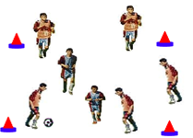  5’e 2 oyunu  - U düzeninde sıralanan öğrencilere futbol oyun kuralları ve paslaşma şekilleriyle top kontrol bilgisi verilir.  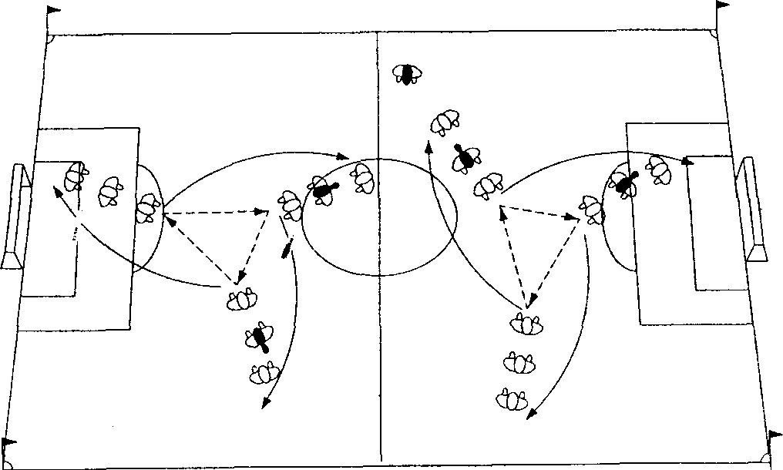  Şekil 1: Paslaşma ve top kontrol  1. Her grupta bir top olmak üzere öğrencilerin üçgen dizilişteki yerlerini almaları sağlanır. Üçgenin köşeleri arasındaki mesafe 8-9 metredir. (Şekil 92)  2. Üçgende paslaşmada, ayak içiyle top kontrol sonrası iç vuruş yapma çalışması yaptırılır. Pasını veren oyuncu pas verdiği grubun sonuna koşarak soldan geçer. Hatalı vuruş veya yanlış top kontrol yapan öğrenciler uyarılır.  3. Aynı çalışma formunda, birkaç kez top saydırma sonrası yerden veya ayak üstü vuruşla havadan atılması istenir. Değişik seviyelerden gelen topları dizle veya göğüsle kontrol altına aldıktan sonra pas verip sıra sonuna geçilir.

• Grupla Öğrenme Etkinlikleri (Proje, gezi, gözlem vb.)  • Özet | 4. Alıştırma 3, yeterince tekrar ettirilirken öğrenciler gözlemlenir.  5.Öğrencilerin eşit sayı ve güçte iki grup oluşturmaları istenir. Grupların kendi aralarında ikiye ayrılarak altı pas çizgisi üzerinde ikişerli derin kolda ve birbirlerine 6-7 metre mesafede sıraya geçmeleri istenir.  6. Grupların 20 metre ilerisine bir hedef yerleştirilir. Eşli gruplara gidiş-dönüş paslaşma yarışması yaptırılır. (Şekil 2)  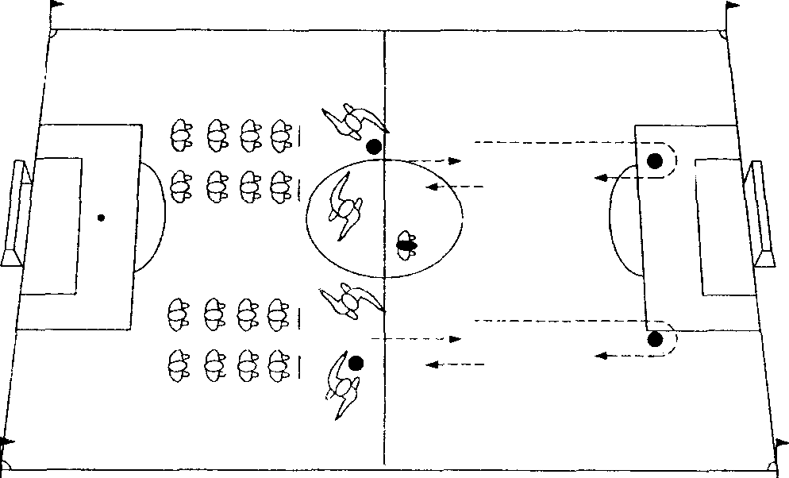  Şekil 2: Eşli paslaşma yarışı  7. Gruplara eleme usulü top sektirme yarışı yaptırılır.
• Değerlendirme | - İç vuruş ve iç-üst vuruşlar topları hangi mesafelere atmak için hangi pozisyonlarda kullanılır, sorulur.  - Hangi durumlarda pas verilmesi, hangi durumlarda pas verilmemesi gerekir, sorulur

Uygundur
...../10/2013
Beden Eğitimi Öğretmeni
Okul Müdürü
BEDEN EĞİTİMİ DERS PLÂNI
Ekim 3. Hafta
DERS |  | BEDEN EĞİTİMİ
SINIF |  | 8
SÜRE |  | 40+40 Dakika
ÖĞRENME ALANI |  | A. Hareket Bilgi ve Becerileri
ALT ÖĞRENME ALANI |  | A.1. Sportif Hareket Bilgi ve Becerileri
TEMEL BECERİLER | Problem çözme becerisi, iletişim becerisi, karar verme becerisi, girişimcilik becerisi, gözlem becerisi, mekânı algılama becerisi
KAZANIMLAR | A.1.1.Seçili spor dalına özgü hareketleri geliştirir.  A.1.6. Seçili sportif etkinliklerle ilgili kavramları bilir.  A.1.13. Sportif etkinliklerde zamanı etkili kullanır.  A. 1.8. Performansını geliştirmenin yollarını arar.
ÖĞRETİM YÖNTEMLERİ | Anlatım, soru yanıt, gösteri, komut, alıştırma.
KULLANILAN EĞİTİM TEKNOLOJİLERİ ARAÇ VE GEREÇLER | Spor giysileri, basketbol topu, huni, yelek vb.
DERS ALANI: | Okul Bahçesi
GÜVENLİK ÖNLEMLERİ |  | Öğrenciler ders işlemede açıklanan kurallara uyarlar, öğretmen tehlikesizce ders işler ve yanında sağlık çantası bulundurur.
ÖĞRENME-ÖĞRETME SÜRECİ
• Dikkati Çekme  • Güdüleme  • Gözden Geçirme  • Derse Geçiş  • Bireysel Öğrenme Etkinlikleri (Ödev, deney, problem çözme vb.)  • Grupla Öğrenme Etkinlikleri (Proje, gezi, gözlem vb.)  • Özet |  | - Selamlaşma, - Kılık – kıyafet kontrolünün yapılması.  - Genel yada özel ısınma hareketlerinin yapılması.  H ‘Futbol’da rakiplerimi aldatıyorum’ Orta alan çizgisi üzerinde onar kişilik gruplar oluşturulur ve derin kolda sıralanmaları istenir.  2. Gruplardaki öğrencilere aldatma çeşitlerinden hangilerin bildiklerini, bunlardan birkaçını göstermeleri istenir.  3. Taban aldatması, taban-ayak içi aldatması, lokomotif aldatma, makaslama aldatması, şut aldatması sırayla gösterilir ve öğrencilerden sırayla yapmaları istenir. Her öğrenci on metrelik mesafe içinde tekniğini gösterir ve sırasının sonuna geçer.  4. Gruplara, on metre ileriye yerleştirilen bir işaretten dönmek üzere ayak içi, iç üst, ayaküstü ve ayak dışı ile top sürme çalışması yaptırılır. Dönüşte, öğrencilerden, istedikleri bir mesafeden sırada bekleyen arkadaşlarına pas atmaları ve grubun sonuna geçmeleri istenir. Top kontrolü yapan sonraki öğrenci de çalışması devam eder.  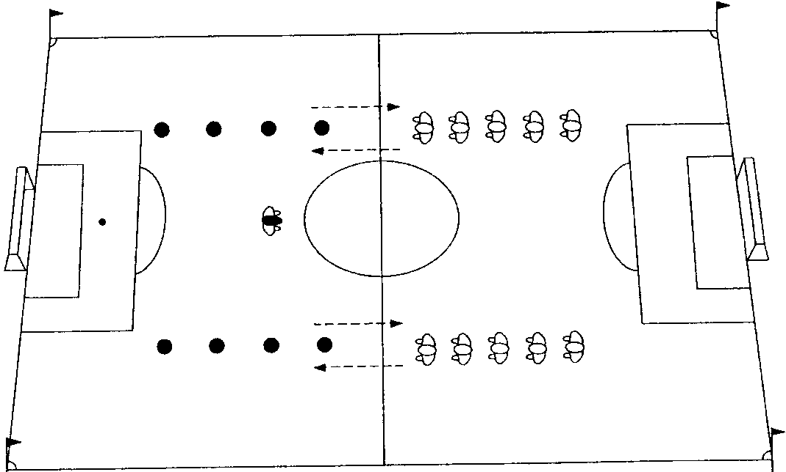  Şekil 1: Top sürme çalışması  5. Aynı dizilişte top sürme çalışması yaparken aldatma tekniklerini de yapmaları istenir.  6. Üçer metre arayla dizilen dört futbol tabağı arasından geçmek üzere top sürme çalışması yaptırılır. Her tabak bir rakip kabul edilmeli, tabaklar arasından geçerken top saklanmalıdır. (Şekil 94) Ve yine tabaklara karşı aldatma hareketlerinin uygulanması istenir.  7. Futbol tabaklarının sayısı artırılarak gruplar arası top sürme yarışması yaptırılır.
• Değerlendirme |  | - Hangi tür pozisyonlarda, hangi teknikle top sürülmesinin doğru olduğu sorulur.  - Hangi şartlarda aldatma yapılmalıdır, sorulur

Uygundur
...../10/2013
Beden Eğitimi Öğretmeni
Okul Müdürü
BEDEN EĞİTİMİ DERS PLÂNI
Ekim 4. Hafta
DERS |  | BEDEN EĞİTİMİ
SINIF |  | 8
SÜRE |  | 40+40 Dakika
ÖĞRENME ALANI |  | A. Hareket Bilgi ve Becerileri  B. Etkin Katılım ve Sağlıklı Yaşam
ALT ÖĞRENME ALANI |  | A.1. Sportif Hareket Bilgi ve Becerileri  B.2. Atatürk ve Ulusal Bayramlar
TEMEL BECERİLER | Problem çözme becerisi, iletişim becerisi, karar verme becerisi, girişimcilik becerisi, gözlem becerisi, mekânı algılama becerisi
KAZANIMLAR | A.1.1.Seçili spor dalına özgü hareketleri geliştirir.  B.2.1. Ulusal bayramları coşkuyla kutlamak için düzenlenen spor etkinliklerine, halk oyunlarına ve dans gösterilerine değer vererek katılır.  B. 2.2. Çevresindekileri, düzenlenen ulusal bayramlar etkinliklerine katılmaya teşvik eder.
ÖĞRETİM YÖNTEMLERİ | Anlatım, soru yanıt, gösteri, komut, alıştırma.
KULLANILAN EĞİTİM TEKNOLOJİLERİ ARAÇ VE GEREÇLER | Spor giysileri, basketbol topu, huni, yelek vb.
DERS ALANI: | Okul Bahçesi
GÜVENLİK ÖNLEMLERİ |  | Öğrenciler ders işlemede açıklanan kurallara uyarlar, öğretmen tehlikesizce ders işler ve yanında sağlık çantası bulundurur.
ÖĞRENME-ÖĞRETME SÜRECİ
• Dikkati Çekme  • Güdüleme  • Gözden Geçirme  • Derse Geçiş  • Bireysel Öğrenme Etkinlikleri (Ödev, deney, problem çözme vb.)  • Grupla Öğrenme Etkinlikleri (Proje, gezi, gözlem vb.)  • Özet |  | - Selamlaşma - Kılık – kıyafet kontrolünün yapılması.  H ‘Futbol’da duran ve hareketli toplara vuruyorum’: Genel yada özel ısınma hareketlerinin yapılması.5:2 ısınma: 5 oyuncu pas yapacak, ortadaki iki oyuncu topu kapmaya çalışacak. Topu kapan oyuncular sıra ile ortadan çıkacak.  5’e 2 oyunu  1. Öğrencilerin ceza alanı çizgisi üzerinden başlamak üzere orta alana doğru birerli derin kolda sıralanmaları sağlanır. Topa vuruş şekilleri ve amaçları örnekler gösterilerek anlatılır. Soru cevap yöntemiyle geri bildirim alınmaya çalışılır.  2. Ayak içiyle vuruş yapmak üzere sırayla duran topa vurarak şut atma çalışması yaptırılır. Vuruş öncesinde topa yaklaşma koşusundaki ritim ve destek ayağıyla ve topa vuruş ayağındaki pozisyona dikkat edilmesi gerektiği söylenir. Çalışma her öğrenciye eşit sayıda olmak üzere kalenin sağına, soluna ve üst direğe atışlar yaptırılır.  3. Aynı çalışma ceza alanı çizgisi sağ ve sol köşesinden kalenin değişik bölgelerine şut atmak üzere devam ettirilir. Ayağın topa temas eden bölgesine, baş, vücut ve kolların durumuna dikkat edilmesi gerektiği söylenir.  4. Falsolu vuruş tekniği gösterildikten sonra, aynı çalışma düzeni içinde falsolu vuruş çalışması yaptırılır.  5. Alıştırmaya ayağın iç-üstü ile vuruş yaptırılarak devam edilir. Penaltı çizgisi gerisinde birerli derin kolda sıraya geçirilen öğrencilere, ayaküstü vuruş tekniğinin nasıl yapıldığı ve hangi durum ve pozisyonlarda kullanıldığı açıklanır.  6. Ayak iç-üstü tekniğiyle vuruşlara sağ ve sol kanatlardan devam edilir. Öğrenciler gözlemlenerek yapılan hataların düzeltilmesi sağlanır.  7. Ayak üstüyle vuruş çalışması: Aynı dizilişte ve noktada ayak üstü tekniğiyle şut atma çalışması yaptırılır. Vuruşların yumuşak ve özellikle de teknik yapılması istenir.  8. Penaltı noktası gerisinde birerli derin kolda sıralanan öğrencilerin üç dört metre önüne sırayla, yerden yuvarlamak üzere top atılır. İç vuruş tekniğiyle hareket halindeki topa iç vuruş yapmaları istenir. Tekniğini gösteren öğrenci sıra sonuna geçer.  9. Toplar, öğrencilere şut atmaları için sağdan, soldan ve ön-çaprazlardan sırayla atılır.
• Değerlendirme |  | - Ceza alanı çizgisi üzerinden değişik teknikleri kullanarak şut atma yarışması yaptırılır.

Uygundur
...../10/2013
Beden Eğitimi Öğretmeni
Okul Müdürü

BEDEN EĞİTİMİ DERS PLÂNI
Kasım 1. Hafta
DERS |  | BEDEN EĞİTİMİ
SINIF |  | 8
SÜRE |  | 40+40 Dakika
ÖĞRENME ALANI |  | A. Hareket Bilgi ve Becerileri  B. Etkin Katılım ve Sağlıklı Yaşam
ALT ÖĞRENME ALANI |  | A.1. Sportif Hareket Bilgi ve Becerileri  B.1. Düzenli Fiziksel Etkinlik ve Beslenme ve Beslenme
TEMEL BECERİLER | Problem çözme becerisi, iletişim becerisi, karar verme becerisi, girişimcilik becerisi, gözlem becerisi, mekânı algılama becerisi
KAZANIMLAR | A.1.5. Farklı durumlara uygun hücum ve savunma stratejileri geliştirir  A.1.18. Sportif etkinliklerde kazanma ve kaybetme durumlarında duygularını kontrollü davranışlarla gösterir.  A.1.22. Sportif etkinliklere katılıma değer verir.  B.1.4. Sportif etkinlikler sonrasında kişisel bakımını ve temizliğini yapmayı alışkanlık hâline getirir.
ÖĞRETİM YÖNTEMLERİ | Anlatım, soru yanıt, gösteri, komut, alıştırma.
KULLANILAN EĞİTİM TEKNOLOJİLERİ ARAÇ VE GEREÇLER | Spor giysileri, basketbol topu, huni, yelek vb.
DERS ALANI: | Okul Bahçesi
GÜVENLİK ÖNLEMLERİ |  |  | İlk Yardım Çantası
ÖĞRENME-ÖĞRETME SÜRECİ

• Dikkati Çekme  • Güdüleme  • Gözden Geçirme  • Derse Geçiş  • Bireysel Öğrenme Etkinlikleri (Ödev, deney, problem çözme vb.)  • Grupla Öğrenme Etkinlikleri  (Proje, gezi, gözlem vb.)  • Özet |  |  | - Selamlaşma  - Kılık – kıyafet kontrolünün yapılması.  H ‘Futbol’da Hücum ve Savunma’: Genel yada özel ısınma hareketlerinin yapılması.5:2 ısınma: 5 oyuncu pas yapacak, ortadaki iki oyuncu topu kapmaya çalışacak. Topu kapan oyuncular sıra ile ortadan çıkacak.  5’e 2 oyunu  - Öğrencilere 1:1 2:2 2:3 3:5 savunma-hücum çalışmaları yaptırılır.  - 1:1 savunma hücum da bir öğrenci defans, bir öğrenci hücum oyuncusu olur. Hücum oyuncusu kaleye gol yapacak, savunma oyunusu hücum oyuncusundan top kapacak.  - 2:2 Savunma ve hücumda ise iki öğrenci defans, iki öğrenci hücum oyuncusu olur. Hücum oyuncuları kaleye gol yapacak, savunma oyuncuları ise hücum oyuncularından top kapacak.
-2:3 Savunma ve hücum sisteminde ise iki öğrenci savunma, üç öğrenci hücum oyuncusu olur. Hücum oyuncuları kaleye gol yapacak, savunma oyuncuları ise hücum oyuncularından top kapacak. (örgü şeklinde de yaptırılabilir)

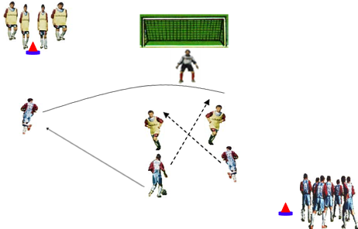
2:3 Savunma ve Hücum

• Değerlendirme |  |  | - Futbol oyun kurallarıyla ilgili sorular sorulur.  - Öğrenilen pasların hangi zamanlarda kullanıldığına bakılır.

Uygundur
...../11/2013
Beden Eğitimi Öğretmeni
Okul Müdürü
BEDEN EĞİTİMİ DERS PLÂNI
Kasım 2. Hafta
DERS |  | BEDEN EĞİTİMİ
SINIF |  | 8
SÜRE |  | 40+40 Dakika
ÖĞRENME ALANI |  | A. Hareket Bilgi ve Becerileri  B. Etkin Katılım ve Sağlıklı Yaşam
ALT ÖĞRENME ALANI |  | A.1. Sportif Hareket Bilgi ve Becerileri  B.2. Atatürk ve Ulusal Bayramlar
TEMEL BECERİLER | Problem çözme becerisi, iletişim becerisi, karar verme becerisi, girişimcilik becerisi, gözlem becerisi, mekânı algılama becerisi
KAZANIMLAR | A.1.1.Seçili spor dalına özgü hareketleri geliştirir.  A.1.2.Seçili spor dallarını yaparken spor dalına özgü ilke ve kuralları uygular.  A.1.6. Seçili sportif etkinliklerle ilgili kavramları bilir.  A. 1.8. Performansını geliştirmenin yollarını arar.  B.2.3. Atatürk’ün, spora ve sporculara verdiği önemi araştırarak çıkarımlarda bulunur.
ÖĞRETİM YÖNTEMLERİ | Anlatım, soru yanıt, gösteri, komut, alıştırma.
KULLANILAN EĞİTİM TEKNOLOJİLERİ ARAÇ VE GEREÇLER | Spor giysileri, basketbol topu, huni, yelek vb.
DERS ALANI: | Okul Bahçesi
GÜVENLİK ÖNLEMLERİ |  |  | İlk Yardım Çantası
ÖĞRENME-ÖĞRETME SÜRECİ

• Dikkati Çekme  • Güdüleme  • Gözden Geçirme  • Derse Geçiş |  |  | - Selamlaşma  - Kılık – kıyafet kontrolünün yapılması.  H ‘Daha iyi nasıl koşabilirim?’: Kısa mesafe koşularında yarışma mesafelerinin neler olduğu söylenir. 2. Alçak çıkış tekniği anlatılır: Öğrenciler bir çizgi arkasında beşerli sırada oturtulurlar. Kısa mesafe koşularında çıkış tekniği anlatılarak gösterilir: Ayaklar arasında, bir ayak boyu mesafe olacak şeklide blok ayarlanır ve eller omuz genişliğinde çizgi ardına yerleştirilir. Vücut ağırlığı kolların ve ön dizlerin üstüne eşit dağıtılır. Kalça omuz yüksekliğinden biraz fazla kaldırılır. Gözler birkaç metre ileriye bakar. Her iki bacak blokları aktif olarak iterken, kollar, ağırlık merkezini öne-yukarı kaldırmak için güçlü ve seri olarak çekilir, 3. Hız koşularında vücudun, kolların ve bacakların hareket tarzı açıklanır, 3. 100 metrenin nasıl koşulduğu açıklanır, 4. Hız koşucusunda hangi özelliklerin bulunması gerektiği anlatılır.  1. Teorik bilgilerin verilmesinden sonra, on dakika süreyle öğrencilerin derse hazırlanmaları sağlanır: Hafif tempo koşular, genel ve koşulara özgü açma ve gerdirme hareketleri yaptırılır.  2. Öğrenciler bir çizgi arkasında beşerli gruplar halinde arka arkaya sıraya geçirilirler.  3. Öğrencilere, oldukları yerde tempo verilerek ayakucunda, diz çekerek koşular yaptırılır.  4. Gruplara sırayla, 20-25 metre diz ve kol çekerek koşular yaptırılır. Çalışmasını bitiren gruplar, kendilerine gösterilen alandan başlama yerine dönerler.  5. Alıştırma 4, topuk çekerek yaptırılır. Aynı mesafede, gruplara, kangru sıçramasıyla koşular yaptırılır.  6.Gruplara, yüksek çıkıştan 20-25 metre koşular yaptırılır.  7. Gruplardaki öğrencilerden sırayla, bir çizgi ardında, alçak çıkış tekniğini göstermeleri istenir. Öğrenciler gözlemlenerek yapılan hataların düzeltilmesine çalışılır.  8. Gruplara, alçak çıkış pozisyonundayken, verilen bir sese tepki göstererek 20 metre hız koşusu yaptırılır.  9. İlk gruptaki öğrenciler çizgi ardına çağrılarak çıkış için komut verilir: 'Yerlerinize!' komutuyla öğrenciler çizgi gerisinde çömelirler. 'Dikkat!' komutuyla vücut ağırlığı kollara aktarılırken kalça kaldırılır. Verilen başlama işaretiyle, öğrencilerin, 20 metre koşmaları istenir. Aynı çalışma diğer gruplara da yaptırılır. Hatalı çıkış yapan öğrencilerin yanlışları düzeltilir.

• Bireysel Öğrenme Etkinlikleri (Ödev, deney, problem çözme vb.)  • Grupla Öğrenme Etkinlikleri  (Proje, gezi, gözlem vb.)  • Özet | 11- Yat-kalk yarışması: Öğrencilerin eşit sayı ve güçte üç gruba ayrılması sağlanır. Gruptaki öğrencilerin derin kolda birbirlerine 1-1.5 metre mesafede açılmaları istenir. Verilen başlama işaretiyle ilk yarışmacılar koşmaya başlarlar ve gruplarına 25 metre uzaklıktaki engelin etrafından dönerek gruplarına yönelirler. Grubuna yaklaşan yarışmacı, yaklaştığında 'Yat!' diye bağırır. Gruptaki öğrenciler cephe duruşunda ve aynı yönde olmak üzere yüzüstü yatarlar. Koşan yarışmacı onların üzerinde tek tek atlayarak geçer, son oyuncuyu geçer geçmez 'Kalk!' diye bağırır. Ayağa kalkan öğrenciler bacaklarını açar ve yarışmacı sürünerek bacakların arasından ilerler ve öndeki arkadaşına eliyle dokunur ve kendisi sıra sonuna geçerken dokunduğu arkadaşı aynı şekilde yarışmaya devam eder. Yarışmayı ilk bitiren takım kazanır. (Şekil 1)  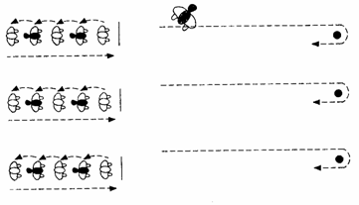  Şekil 1: Yat kalk yarışması.  12. Orta ve uzun mesafe koşu dalları sayılır, Orta mesafe koşucularında bulunması gereken fiziksel özellikler söylenir, Orta mesafe koşularında nasıl bir teknikle koşulması gerektiği anlatılır. Teknik: Adımlar serbest, uzunca ve yumuşaktır. Parmak uçlarında koşulmaz, yere tabanla basılır ve tempo gereklidir. Dayanıklılık, sürat ve zeka esastır.  13. Öğrencilere stafet yarışması yaptırılır, (Çalışmalar sırasında, dinlenmeleri için öğrencilere yeterince süre verilmelidir.) (Şekil-2)  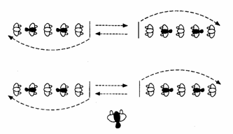  Şekil 2: Karşılıklı stafet yarışması  14. Son olarak Atatürk’ü Anma Koşu yaptırılır.
• Değerlendirme | - Yarışmalarda başarılı olabilmenin temel nedenleri nelerdir, sorulur.  - Yarışmalarda kazanan gruplara başarılarının nedenleri sorulur.  - Kısa mesafe koşu dallarının neler olduğu sorulur.

Uygundur
...../11/2013
Beden Eğitimi Öğretmeni
Okul Müdürü
BEDEN EĞİTİMİ DERS PLÂNI
Kasım 3. Hafta
DERS |  | BEDEN EĞİTİMİ
SINIF |  | 8
SÜRE |  | 40+40 Dakika
ÖĞRENME ALANI |  | A. Hareket Bilgi ve Becerileri
ALT ÖĞRENME ALANI |  | A.1. Sportif Hareket Bilgi ve Becerileri
TEMEL BECERİLER | Problem çözme becerisi, iletişim becerisi, karar verme becerisi, girişimcilik becerisi, gözlem becerisi, mekânı algılama becerisi
KAZANIMLAR | A.1.1.Seçili spor dalına özgü hareketleri geliştirir.  A.1.2.Seçili spor dallarını yaparken spor dalına özgü ilke ve kuralları uygular.
ÖĞRETİM YÖNTEMLERİ | Anlatım, soru yanıt, gösteri, komut, alıştırma.
KULLANILAN EĞİTİM TEKNOLOJİLERİ ARAÇ VE GEREÇLER | Spor giysileri, basketbol topu, huni, yelek vb.
DERS ALANI: | Okul Bahçesi
GÜVENLİK ÖNLEMLERİ |  |  | İlk Yardım Çantası
ÖĞRENME-ÖĞRETME SÜRECİ

• Dikkati Çekme  • Güdüleme  • Gözden Geçirme  • Derse Geçiş  • Bireysel Öğrenme Etkinlikleri (Ödev, deney, problem çözme vb.)  • Grupla Öğrenme Etkinlikleri  (Proje, gezi, gözlem vb.)  • Özet |  |  | - Selamlaşma  - Kılık – kıyafet kontrolünün yapılması.  - Genel yada özel ısınma hareketlerinin yapılması.  - Önceden hazırlanmış beceri testi öğrencilere uygulanır.
• Değerlendirme |  |  | - Kontrol listeleri ve gözlem formaları kullanılarak öğrenciler gözlemlenir.

Uygundur
...../11/2013
Beden Eğitimi Öğretmeni
Okul Müdürü

BEDEN EĞİTİMİ DERS PLÂNI
Kasım 4. Hafta
DERS |  | BEDEN EĞİTİMİ
SINIF |  | 8
SÜRE |  | 40+40 Dakika
ÖĞRENME ALANI |  | A. Hareket Bilgi ve Becerileri
ALT ÖĞRENME ALANI |  | A.1. Sportif Hareket Bilgi ve Becerileri
TEMEL BECERİLER | Problem çözme becerisi, iletişim becerisi, karar verme becerisi, girişimcilik becerisi, gözlem becerisi, mekânı algılama becerisi
KAZANIMLAR | A.1.1.Seçili spor dalına özgü hareketleri geliştirir.  A.1.2.Seçili spor dallarını yaparken spor dalına özgü ilke ve kuralları uygular.  A.1.6. Seçili sportif etkinliklerle ilgili kavramları bilir.
ÖĞRETİM YÖNTEMLERİ | Anlatım, soru yanıt, gösteri, komut, alıştırma.
KULLANILAN EĞİTİM TEKNOLOJİLERİ ARAÇ VE GEREÇLER | Spor giysileri, huni, yelek vb.
DERS ALANI: | Okul Bahçesi
GÜVENLİK ÖNLEMLERİ |  |  | İlk Yardım Çantası
ÖĞRENME-ÖĞRETME SÜRECİ

• Dikkati Çekme  • Güdüleme  • Gözden Geçirme  • Derse Geçiş  • Bireysel Öğrenme Etkinlikleri (Ödev, deney, problem çözme vb.)  • Grupla Öğrenme Etkinlikleri  (Proje, gezi, gözlem vb.)  • Özet |  |  | - Selamlaşma - Kılık – kıyafet kontrolünün yapılması.  - H ‘Bayrağı taşıyorum’:: U düzeninde sıralanan öğrencilere; 1. Bayanlarda ve erkeklerde bayrak koşusu mesafeleri söylenir, 2. Bayrak değiştirme teknikleri ile yarışma kuralları ile ilgili bilgiler verilir, 3. Bayrak koşularında kullanılan yanşma taktikleri açıklanır..  1. Isınma koşusunun ardından, genel ve özel cimnastik hareketleri yaptırılarak öğrencilerin derse hazırlanmaları sağlanır.  2. Öğrencilerin, büyükçe bir yarım daire oluşturarak sıralanmaları sağlandıktan sonra, öğrenciler arasından seçilen dört kişiyle bayrak değiştirme teknikleri uygulamalı olarak gösterilir.  3. Öğrencilerin, birbirine eşit güçte olacak şekilde dörder kişilik gruplara ayrılması sağlanır ve 20 metrelik bir hat üzerinde hafif tempoda koşarken bayrak değiştirme çalışması yaptırılır. (Şekil 1)  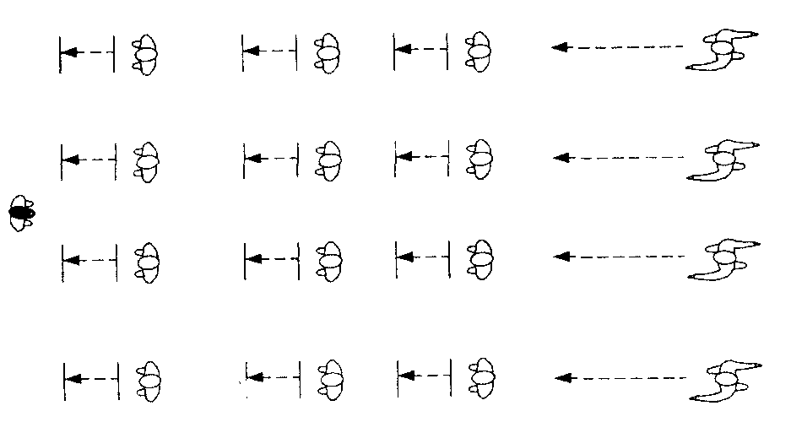  Şekil 1 – Bayrak Koşuları  4. Çalışma sırasında öğrencilerin dikkat etmesi gereken noktalar şu şekilde açıklanır: Çalışmalarda, bayrak değişimi sırasında 'hop' komutu kullanılacaktır. Çıkış yapan ilk öğrenci bayrağı sağ eliyle taşır ve kulvarın iç kısmından ikinci öğrenciye yaklaşır. İkinci öğrenci koşarken sol elini geriye uzatarak bayrağı alır ve kulvarın dışından devam eder. Aynı şekilde bayrak değiştirmeler üç ve dört numaralı koşucular arasında yapılır.  5. Öğrenciler gözlemlenir; hatalı bayrak değişimi yapan öğrenciler uyarılır.  6. Aynı çalışma 100 metrelik bir hat üzerinde hızlı koşarak yaptırılır.
• Değerlendirme |  |  | - Bayrak değiştirirken nelere dikkat edilir?

Uygundur
...../11/2013
Beden Eğitimi Öğretmeni
Okul Müdürü
BEDEN EĞİTİMİ DERS PLÂNI
Aralık 1. Hafta
DERS |  | BEDEN EĞİTİMİ
SINIF |  | 8
SÜRE |  | 40+40 Dakika
ÖĞRENME ALANI |  | A. Hareket Bilgi ve Becerileri
ALT ÖĞRENME ALANI |  | A.1. Sportif Hareket Bilgi ve Becerileri
TEMEL BECERİLER | Problem çözme becerisi, iletişim becerisi, karar verme becerisi, girişimcilik becerisi, gözlem becerisi, mekânı algılama becerisi
KAZANIMLAR | A.1.1.Seçili spor dalına özgü hareketleri geliştirir.  A.1.2.Seçili spor dallarını yaparken spor dalına özgü ilke ve kuralları uygular.  A.1.4. Sportif etkinlikleri yaparken çevreye karşı duyarlı olur.  A.1.14. Araç-gereçleri ve alanlarını paylaşmaya değer verir.
ÖĞRETİM YÖNTEMLERİ | Anlatım, soru yanıt, gösteri, komut, alıştırma.
KULLANILAN EĞİTİM TEKNOLOJİLERİ ARAÇ VE GEREÇLER | Spor giysileri, huni, yelek vb.
DERS ALANI: | Okul Bahçesi
GÜVENLİK ÖNLEMLERİ |  |  | İlk Yardım Çantası
ÖĞRENME-ÖĞRETME SÜRECİ

• Dikkati Çekme  • Güdüleme  • Gözden Geçirme  • Derse Geçiş  • Bireysel Öğrenme Etkinlikleri (Ödev, deney, problem çözme vb.)  • Grupla Öğrenme Etkinlikleri  (Proje, gezi, gözlem vb.)  • Özet |  |  | - Selamlaşma - Kılık – kıyafet kontrolünün yapılması.  H ‘Engellerden atlayabiliyorum’: Engelli koşularla ilgili yarışma kuralları ve mesafeleri ile ilgili bilgiler anlatılır. Engel geçme tekniğinde dikkat edilmesi gereken noktalar uygulamalı olarak örneklerle anlatılır Uygulamalı olarak engel geçme tekniği gösterilerek anlatılır. (Engel yüksekliği öğrencilerin boylarına göre ayarlanmalıdır.)  1. Çalışmasını yapacak öğrenci engeller başına, yapan öğrenci ise, gösterilen yerden dönerek sıra sonuna geçecektir. (Şekil 1)  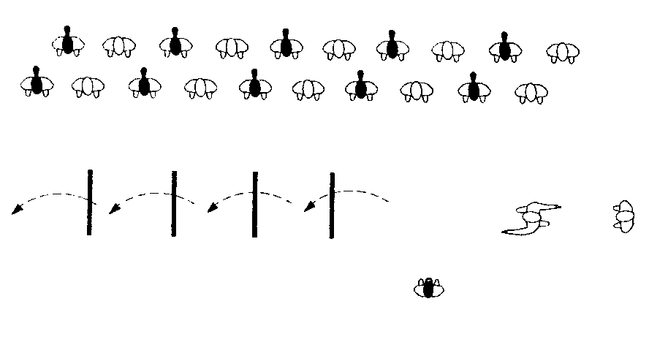  Şekil 1: Engel geçme çalışması  2. Engel yanından tek bacakla geçerken savurma bacağı, çekme bacağı hareketi örneklerle gösterildikten sonra, çalışma, basamaklı olarak yaptırılır.  3. Engel yanından tek bacakla geçerken kolların ve vücudun pozisyonu anlatılır. Hareketin öğrenciler tarafından tekrar edilmesi sağlanır.  4. Öğrencilere, birkaç engel üzerinden, savurma ve çekme bacağını doğru olarak geçirme çalışması yaptırılır.  5. İki engel arasında koşu adımları ayarlanır ve engel arası mesafe dört adımla geçilmesi istenir.  6. Yüksek çıkış yaparak engeller dört adım ritminde geçme çalıştırılır. Yeterli sayıda çalışma tekrarı yaptırılırken öğrenciler gözlemlenir ve yapılan hataların düzeltilmesi sağlanır.
• Değerlendirme |  |  | - Engelden geçerken nelere dikkat edilir?

Uygundur
...../12/2013
Beden Eğitimi Öğretmeni
Okul Müdürü

BEDEN EĞİTİMİ DERS PLÂNI
Aralık 2. Hafta
DERS |  | BEDEN EĞİTİMİ
SINIF |  | 8
SÜRE |  | 40+40 Dakika
ÖĞRENME ALANI |  | A. Hareket Bilgi ve Becerileri
ALT ÖĞRENME ALANI |  | A.1. Sportif Hareket Bilgi ve Becerileri
TEMEL BECERİLER | Problem çözme becerisi, iletişim becerisi, karar verme becerisi, girişimcilik becerisi, gözlem becerisi, mekânı algılama becerisi
KAZANIMLAR | A.1.1.Seçili spor dalına özgü hareketleri geliştirir.  A.1.2.Seçili spor dallarını yaparken spor dalına özgü ilke ve kuralları uygular.  A.1.6. Seçili sportif etkinliklerle ilgili kavramları bilir.  A.1.20. Farklı sportif etkinlikleri yaparken kendine güven duyar.
ÖĞRETİM YÖNTEMLERİ | Anlatım, soru yanıt, gösteri, komut, alıştırma.
KULLANILAN EĞİTİM TEKNOLOJİLERİ ARAÇ VE GEREÇLER | Spor giysileri, huni, yelek vb.
DERS ALANI: | Okul Bahçesi
GÜVENLİK ÖNLEMLERİ |  |  | İlk Yardım Çantası
ÖĞRENME-ÖĞRETME SÜRECİ

• Dikkati Çekme  • Güdüleme  • Gözden Geçirme  • Derse Geçiş  • Bireysel Öğrenme Etkinlikleri (Ödev, deney, problem çözme vb.)  • Grupla Öğrenme Etkinlikleri  (Proje, gezi, gözlem vb.)  • Özet |  |  | - Selamlaşma  - Kılık – kıyafet kontrolünün yapılması.  - Genel yada özel ısınma hareketlerinin yapılması.  H ‘Yarışıyorum’: Öğrenciler ders alanında geniş kolda birerli sıra olurlar. Daha sonra öğrenciler iki gruba bölünür ve değişik şekillerde (sıçrayarak, geriye doğru, tek ayak, bayrak yarışı vb.) Karşılıklı koşu yarışı yaptırılır.
• Değerlendirme |  |  | - Atletizm yarışma kuralları sorulur.

Uygundur
...../12/2013
Beden Eğitimi Öğretmeni
Okul Müdürü

BEDEN EĞİTİMİ DERS PLÂNI
Aralık 3. Hafta
DERS |  | BEDEN EĞİTİMİ
SINIF |  | 8
SÜRE |  | 40+40 Dakika
ÖĞRENME ALANI |  | A. Hareket Bilgi ve Becerileri
ALT ÖĞRENME ALANI |  | A.1. Sportif Hareket Bilgi ve Becerileri
TEMEL BECERİLER | Problem çözme becerisi, iletişim becerisi, karar verme becerisi, girişimcilik becerisi, gözlem becerisi, mekânı algılama becerisi
KAZANIMLAR | A.1.1.Seçili spor dalına özgü hareketleri geliştirir.  A.1.2.Seçili spor dallarını yaparken spor dalına özgü ilke ve kuralları uygular.  A.1.6. Seçili sportif etkinliklerle ilgili kavramları bilir.  A.1.20. Farklı sportif etkinlikleri yaparken kendine güven duyar.
ÖĞRETİM YÖNTEMLERİ | Anlatım, soru yanıt, gösteri, komut, alıştırma.
KULLANILAN EĞİTİM TEKNOLOJİLERİ ARAÇ VE GEREÇLER | Spor giysileri, huni, yelek vb.
DERS ALANI: | Okul Bahçesi
GÜVENLİK ÖNLEMLERİ |  |  | İlk Yardım Çantası
ÖĞRENME-ÖĞRETME SÜRECİ

• Dikkati Çekme  • Güdüleme  • Gözden Geçirme  • Derse Geçiş  • Bireysel Öğrenme Etkinlikleri (Ödev, deney, problem çözme vb.)  • Grupla Öğrenme Etkinlikleri (Proje, gezi, gözlem vb.)  • Özet |  |  | - Selamlaşma  - Kılık – kıyafet kontrolünün yapılması.  - Genel yada özel ısınma hareketlerinin yapılması.  H ‘Üç adım atlıyorum’: Yarım daire şeklinde sıralanan öğrencilere; 1. Üç adım atlama tekniği anlatılır: Üç adım atlama dört bölümden oluşur. Koşu, ilk adım 'sıçrama', ikinci adım 'sekme' ve son adım 'adım alma ve konma,' olarak adlandırılır. Koşu, vücudu dik tutarak ve dizleri daha yukarı çekerek yapılır. İlk adım için, sıçrama tahtasına düz olarak basılır. İlk adım sonrasındaki başarı için, sıçramanın dengeli ve kuvvetli yapılması gerekir, 2. Üç adım atlama yarışma kuralları anlatılır, soru sorularak geri bildirim alınmaya çalışılır.  1. Bir çizgi ardında derin kolda sıraya geçirilen öğrenciler sırayla on on-beş metrelik bir mesafede kangru sıçrayışında koşulan yaptırılır.  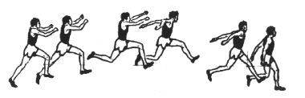  2. Öğrencilere, bir örnekle gösterildikten sonra, serbest alanda sekme, adım alma ve çift ayak konma çalışması yaptırılır.  3. Birerli derin kolda sıralanan öğrencilere, art arda ikişer metre aralıklarla yerleştirilmiş üç sağlık topu üzerinden, ritimli olarak, sağ ayak ve sol ayak sırayla kullanılmak üzere sıçramalı koşu çalışması yaptırılır. Çalışmasını bitiren öğrenci sıra sonuna geçer.  4. Öğrenciler birerli derin kolda sıralanmaları sağlanır. 7-9 adım koşu sonrası sekme, adım alma ve çift ayak konma çalışması minder üzerine yaptırılır. Atlayışta; hangi ayakla çıkılmışsa o ayağın üzerine düşülür; ikinci adımda diğer ayağın üzerine iniş yapılır ve aynı ayakla atlayış tamamlanır.  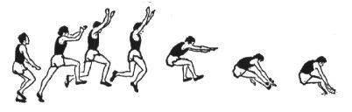  5. Aynı çalışma, 14 adım ritimli koşu sonrası belirlenen noktalara basmak üzere yaptırılır. Öğrenciler gözlemlenirken hatalı hareket yapan öğrenciler uyarılır.  6. Üç adım atlama çalışmasına minder üzerinde, sırayla ve akıcı bir şeklide devam edilir.
• Değerlendirme |  |  | - Üç adım atlamada, temel atlama hareketlerinin neler olduğu sorulur.  - Üç adım atlamada en çok yapılan hatalar sorulur.  - Üç adım atlama kuralları ve atlayışın geçersiz olduğu durumlar sorulur.

Uygundur
...../12/2013
Beden Eğitimi Öğretmeni
Okul Müdürü
BEDEN EĞİTİMİ DERS PLÂNI
Aralık 4. Hafta
DERS | BEDEN EĞİTİMİ
SINIF | 8
SÜRE | 40+40 Dakika
ÖĞRENME ALANI | A. Hareket Bilgi ve Becerileri
ALT ÖĞRENME ALANI | A.1. Sportif Hareket Bilgi ve Becerileri
TEMEL BECERİLER |  | Problem çözme becerisi, iletişim becerisi, karar verme becerisi, girişimcilik becerisi, gözlem becerisi, mekânı algılama becerisi
KAZANIMLAR |  | A.1.1.Seçili spor dalına özgü hareketleri geliştirir.  A.1.2.Seçili spor dallarını yaparken spor dalına özgü ilke ve kuralları uygular.  A.1.20. Farklı sportif etkinlikleri yaparken kendine güven duyar.
ÖĞRETİM YÖNTEMLERİ |  | Anlatım, soru yanıt, gösteri, komut, alıştırma.
KULLANILAN EĞİTİM TEKNOLOJİLERİ ARAÇ VE GEREÇLER |  | Spor giysileri, sopa, plastik vb.
DERS ALANI: |  | Okul Bahçesi
GÜVENLİK ÖNLEMLERİ |  | İlk Yardım Çantası
ÖĞRENME-ÖĞRETME SÜRECİ
• Dikkati Çekme  • Güdüleme  • Gözden Geçirme  • Derse Geçiş  • Bireysel Öğrenme Etkinlikleri (Ödev, deney, problem çözme vb.)  • Grupla Öğrenme Etkinlikleri (Proje, gezi, gözlem vb.)  • Özet |  | H ‘Roket fırlatıyorum’: Öğrencilere sopadan, kartondan ya da plastikten bir roket yaptırılır. Daha sonra roketi nasıl fırlatacağına dair bilgi verilir. (cirit atma tekniği kısa bir şekilde anlatılır) Öğrencilerden roketi en uzağa atmaları istenir.
• Değerlendirme |  | - Roket fırlatmanın sıralamasını söyleyiniz.

Uygundur
...../12/2013
Beden Eğitimi Öğretmeni
Okul Müdürü
BEDEN EĞİTİMİ DERS PLÂNI
Ocak 1. Hafta
DERS |  | BEDEN EĞİTİMİ
SINIF |  | 8
SÜRE |  | 40+40 Dakika
ÖĞRENME ALANI |  | A. Hareket Bilgi ve Becerileri
ALT ÖĞRENME ALANI |  | A.1. Sportif Hareket Bilgi ve Becerileri
TEMEL BECERİLER | Problem çözme becerisi, iletişim becerisi, karar verme becerisi, girişimcilik becerisi, gözlem becerisi, mekânı algılama becerisi
KAZANIMLAR | A.1.1.Seçili spor dalına özgü hareketleri geliştirir.  A.1.2.Seçili spor dallarını yaparken spor dalına özgü ilke ve kuralları uygular.
ÖĞRETİM YÖNTEMLERİ | Anlatım, soru yanıt, gösteri, komut, alıştırma.
KULLANILAN EĞİTİM TEKNOLOJİLERİ ARAÇ VE GEREÇLER | Spor giysileri, basketbol topu, huni, yelek vb.
DERS ALANI: | Okul Bahçesi
GÜVENLİK ÖNLEMLERİ |  |  | İlk Yardım Çantası
ÖĞRENME-ÖĞRETME SÜRECİ

• Dikkati Çekme  • Güdüleme  • Gözden Geçirme  • Derse Geçiş  • Bireysel Öğrenme Etkinlikleri (Ödev, deney, problem çözme vb.)  • Grupla Öğrenme Etkinlikleri  (Proje, gezi, gözlem vb.)  • Özet |  |  | - Selamlaşma  - Kılık – kıyafet kontrolünün yapılması.  - Genel yada özel ısınma hareketlerinin yapılması.  - Önceden hazırlanmış beceri testi öğrencilere uygulanır.
• Değerlendirme |  |  | - Kontrol listeleri ve gözlem formaları kullanılarak öğrenciler gözlemlenir.

Uygundur
...../01/2014
Beden Eğitimi Öğretmeni
Okul Müdürü
BEDEN EĞİTİMİ DERS PLÂNI
Ocak 2. Hafta
DERS |  | BEDEN EĞİTİMİ
SINIF |  | 8
SÜRE |  | 40+40 Dakika
ÖĞRENME ALANI |  | A. Hareket Bilgi ve Becerileri
ALT ÖĞRENME ALANI |  | A.1. Sportif Hareket Bilgi ve Becerileri
TEMEL BECERİLER | Problem çözme becerisi, iletişim becerisi, karar verme becerisi, girişimcilik becerisi, gözlem becerisi, mekânı algılama becerisi
KAZANIMLAR | A.1.1.Seçili spor dalına özgü hareketleri geliştirir.  A.1.2.Seçili spor dallarını yaparken spor dalına özgü ilke ve kuralları uygular.  A.1.7. Sportif etkinliklerde karşılaştığı problemlere çözüm/çözümler üretir.  A.1.10. Seçili spora özgü fiziksel etkinliklerde ısınma ve soğuma hareketleri yapar.  A.1.12. Zihinsel ve bedensel engelin spor yapmaya engel olmadığını bilir.  A.1.22. Bireysel farklılıkları olanlarla sportif etkinlik yapmaya değer verir.
ÖĞRETİM YÖNTEMLERİ | Anlatım, soru yanıt, gösteri, komut, alıştırma.
KULLANILAN EĞİTİM TEKNOLOJİLERİ ARAÇ VE GEREÇLER | Spor giysileri, huni, yelek vb.
DERS ALANI: | Okul Bahçesi
GÜVENLİK ÖNLEMLERİ |  |  | İlk Yardım Çantası
ÖĞRENME-ÖĞRETME SÜRECİ
• Dikkati Çekme  • Güdüleme  • Gözden Geçirme  • Derse Geçiş  • Bireysel Öğrenme Etkinlikleri (Ödev, deney, problem çözme vb.)  • Grupla Öğrenme Etkinlikleri  (Proje, gezi, gözlem vb.)  • Özet |  |  | - Selamlaşma  - Kılık – kıyafet kontrolünün yapılması.  - Genel yada özel ısınma hareketlerinin yapılması.  H ‘Öne ve Geriye takla atıyorum’: Öğrencilerin, önlerine yerleştirilen iki minderin karşısına geniş kolda sıraya geçerek oturmaları sağlanır. (Şekil 1)  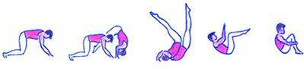  Şekil 1: Öne takla çalışması  2. Öğrencilere, öne düz yuvarlanma tekniği gösterilerek anlatılır: Eller omuz genişliğinde açık ve parmaklar karşıyı gösterecek şekilde mindere yerleştirilir, baş karına çekilir, hafif bir sıçrama sonrası ense mindere yerleştirilir, sırtüstünde yuvarlanırken bacaklar bükülür ve öne hamle yaparak ayaklar bitişik olarak temel duruşta ayağa kalkılır.  3.Mindere sırayla çağrılan öğrencilere öne düz yuvarlanma hareketi yaptırılır; hatalar söylenir.  4. Öne hafif sıçramalı yuvarlanma çalışmasından sonra, öne art arda iki kez yuvarlanma hareketi yaptırılır.  5.Öne açık bacak yuvarlanma tekniği gösterilerek anlatılır: Bacaklar yanlarda açık, ayakta duruştan öne eğilerek eller omuz genişliğinde açık olarak mindere yerleştirilir. Sırt üstü öne yuvarlandıktan sonra, bacaklar önde yanlarda yere temas ederken eller mindere dayanıp vücut açık bacaklar üzerinde doğrultulur.  6. Açık bacak öne yuvarlanma hareketi birer kere tekrar ettirilir.  7. Öğrencilere, geriye düz yuvarlanma tekniği gösterilerek anlatılır: Mindere ters olarak temel duruşa geçilir. Kalça üstüne oturulduğu an eller baş kenarından mindere avuç içleri gelecek şekilde yerleştirilir, kalça ve sırt üstünde geriye yuvarlanılır ayaklar bitişik ayağa kalkılır. Yuvarlanma doğrusal yapılırken, bacaklar savurma görevi yapar, eller zemini iter.  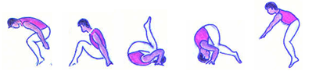  Şekil 1: Geriye takla çalışması  8.Öğrencilere sırayla geriye düz yuvarlanma çalışması yaptırılır; öğrenciler gözlemlenerek hataları söylenir.  9.Geriye açık bacak yuvarlanma gösterilerek anlatılır: Tek farkının, bacakların açık olması ve daima gergin tutulmasıdır.  10. Geriye yuvarlanma hareketi bütün öğrencilere sırayla yaptırılır
• Değerlendirme |  |  | - Öne düz yuvarlanma, açık bacak yuvarlanma ve adımla yuvarlanma hareketini art arda yapmaları istenir.  - Öğrenilen hareketlerde en çok yapılan hatalar nelerdir, sorulur.

Uygundur
...../01/2014
Beden Eğitimi Öğretmeni
Okul Müdürü
BEDEN EĞİTİMİ DERS PLÂNI
Ocak 3. Hafta
DERS |  | BEDEN EĞİTİMİ
SINIF |  | 8
SÜRE |  | 40+40 Dakika
ÖĞRENME ALANI |  | A. Hareket Bilgi ve Becerileri  B. Etkin Katılım ve Sağlıklı Yaşam
ALT ÖĞRENME ALANI |  | A.1. Sportif Hareket Bilgi ve Becerileri  B.1. Düzenli Fiziksel Etkinlik ve Beslenme
TEMEL BECERİLER | Problem çözme becerisi, iletişim becerisi, karar verme becerisi, girişimcilik becerisi, gözlem becerisi, mekânı algılama becerisi
KAZANIMLAR | A.1.1.Seçili spor dalına özgü hareketleri geliştirir.  A.1.2.Seçili spor dallarını yaparken spor dalına özgü ilke ve kuralları uygular.  A.1.22. Bireysel farklılıkları olanlarla sportif etkinlik yapmaya değer verir.  B.1.5. Sağlıklı bir vücut ve fiziksel gelişim için dengeli ve düzenli beslenme alışkanlığı kazanır.  B. 1.4. Sportif etkinlikler sonrasında kişisel bakımını ve temizliğini yapmayı alışkanlık hâline getirir.
ÖĞRETİM YÖNTEMLERİ | Anlatım, soru yanıt, gösteri, komut, alıştırma.
KULLANILAN EĞİTİM TEKNOLOJİLERİ ARAÇ VE GEREÇLER | Spor giysileri, huni, yelek vb.
DERS ALANI: | Okul Bahçesi
GÜVENLİK ÖNLEMLERİ |  |  | İlk Yardım Çantası
ÖĞRENME-ÖĞRETME SÜRECİ
• Dikkati Çekme  • Güdüleme  • Gözden Geçirme  • Derse Geçiş |  |  | - Selamlaşma - Kılık – kıyafet kontrolünün yapılması.  - Genel yada özel ısınma hareketlerinin yapılması.  H ‘Temel cimnastik duruşlarını gösteriyorum’: Öğrencilerin çift kol aralığı açılarak beşerli geniş kolda sıraya geçmeleri sağlanır.  2. Beşerli sıradaki öğrenciler, kollar yanda açık, çift kol aralığı mesafe alırlar. Sağa ya da sola dön komutu verilerek, öğrencilere, tekrar çift kol aralığı mesafe aldırıldıktan sonra, tekrar sağa ya da sola döndürülür.  3. Örnek gösterildikten sonra, öğrencilerden, hep birlikte planör duruşunu yapmaları istenir: Vücut ağırlığı tek bacak üzerinde olup, geriye uzatılan bacak gergindir; kollar yanlarda açık vücut ile paraleldir, baş karşıya bakar.  4. Öğrencilere kartal duruşu gösterilerek, yapmaları istenir: Bacaklar açık ayakta duruşta, vücut öne bükülerek yere paralel duruma getirilir; baş, karşıya bakar.  Kartal Duruşu 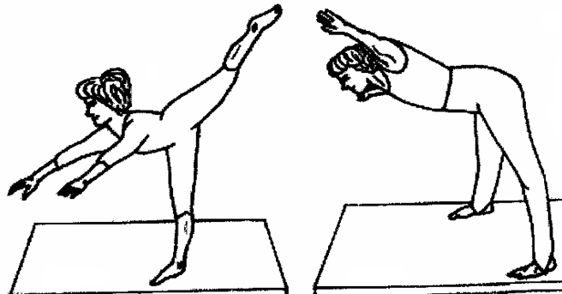 Planör Duruşu  5. Öğrencilerin oldukları yere çökmeleri istenir. Küçük köprü: Dizler yerde olmak suretiyle, ellerle arkaya uzanıp, yere dayanak yapmaları istenir. Büyük köprü: Dayanak noktaları, ayaklar ve arkaya uzanan ellerdir.  Küçük Köprü 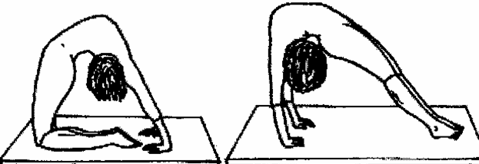 Büyük Köprü  6. Temel cimnastik duruşları sırayla yaptırılırken, hatalı yapan öğrencileri hareketleri doğrusu gösterilerek düzeltilir. Hareketlere devam edilir.  7. Mum duruşu: Sırtüstü yatışta, ellerle vücut yanlardan kavranır, bacaklar gergin olarak havaya kaldırılırken dirseklere dayanarak ağırlık omuzlara aktarılır. Dayanak yüzeyi omuzlar ve üst kol olup, vücut ayak uçlarına kadar gergin ve diktir.  8. Diz üstü duruş: Bacaklarda dizlerden bükülü, ayak bilekleri gergin olarak yere dayanır. Üst bacak ve vücut dik, kollar yanlarda vücuda paraleldir. Diz üstü oturuş: Diz üstü duruştayken, topuklar üzerine oturuşa geçilir.  9. Dört ayak duruşu: Çömelik duruşta eller omuz hizasında yere dayalıdır. Dizler kolların arasında yer alır  Dört ayak duruşu 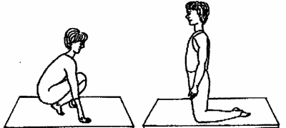Diz üstü duruş

• Bireysel Öğrenme Etkinlikleri (Ödev, deney, problem çözme vb.)  • Grupla Öğrenme Etkinlikleri (Proje, gezi, gözlem vb.)  • Özet | 10. Cephe duruşu: bank duruşundayken bacaklar arkaya gergin olarak uzatılarak ayakuçları yere dayanır. Kollar yere dik, vücut gergindir.  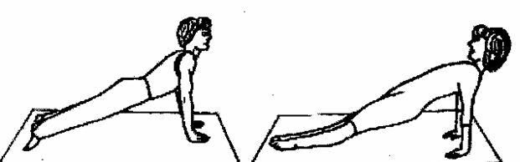  Cephe duruşu Ters Cephe duruşu  11. Yüzüstü yatış: Dayanak yüzeyi vücudun ön kısmı olup, kollar dirseklerden bükülü, eller üst üste konularak çene altına yerleştirilir.  12. Uzun oturuş: Kalça yerde, bacaklar öne gergin olarak uzatılır, kollar yanlarda vücuda paralel, vücut diktir. Açık bacak uzun oturuş: Bacaklar yanlara V şeklinde açılır. Engel oturuşu: Uzun oturuşta, bir bacağın bükülüp arkaya alınmasıdır.  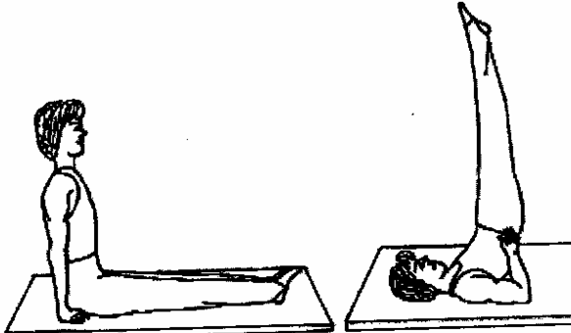  Uzun oturuş Mum duruşu  13. Bank duruşu: Diz üstü duruştan kollar önde yere dayanır. Üst bacak ve kollar yere dik birbirine paraleldir. Ters bank duruşu: Bank duruşunun tersidir. Sırt; yere, göğüs; yukarı dönüktür. Kollar ve alt bacaklar birbirine paralel yere dik, ayak ve avuç içleri yere dayalı, baş arkada serbesttir.  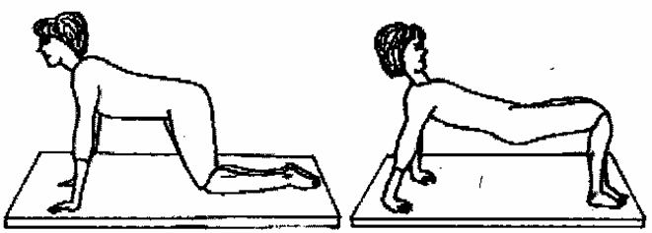  Bank duruşu Ters bank duruşu  14. Hamle duruşu: Küçük adımla yapılan hamle hareketine küçük hamle, büyük adımla yapılan harekete derin hamle denir. Hamle duruşları: a- Öne hamle duruşu: Öne bir adım alınırken bacak dizden bükülür. Gövde arkadaki gergin bacağın doğrultusunda olup, ağırlık öndeki bükülü bacak üzerindedir. Kollar yanlarda serbesttir. b- Yana hamle: Öne hamlenin sağa veya sola uygulanışıdır. Ayak uçları ve diz adım alınan yönü gösterir, gövde karşıya dönüktür. c- Geriye hamle: Geriye adım alınır, vücut ağırlığı arka bacak üzerinde olup öne uzatılan bacak gergindir. d- İleri hamle: Adımların 45 derece ileri sağ ve sol yönlere alınması ile yapılan hamledir. Ayak ucu ve diz adım yönünü gösterir (hamle duruşlarında topuklar yerden kaldırılmaz.)  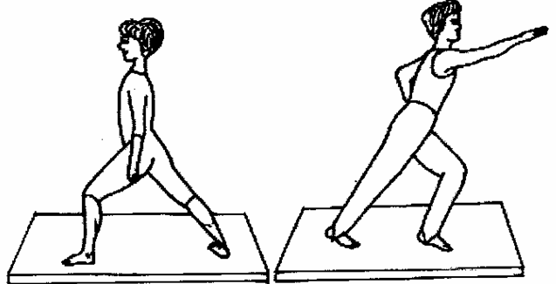  Geriye hamle öne hamle  15. Temel cimnastik duruşları yapıldıktan sonra, duruşlar arasında bağlantı kurularak, bir hareketten diğerin geçme çalışması yaptırılır: Planör duruşundan kartal duruşuna geçiş, Küçük köprü hareketinden büyük köprüye geçiş, uzun oturuş hareketinden mum duruşuna geçiş.
• Değerlendirme | - Temel cimnastik duruşlarını doğru olarak yapabilen öğrenciler ve yaptıkları hareketler örnek olarak gösterilir.  - Temel cimnastik duruşlarını hangi şekillerde birbirine bağlayabilirsiniz, sorulur, uygun bulunanlar değerlendirmeye alınarak, birbirine bağlantılı hareketler yaptırılır

Uygundur
...../01/2014
Beden Eğitimi Öğretmeni
Okul Müdürü
BEDEN EĞİTİMİ DERS PLÂNI
Ocak 4. Hafta
DERS |  | BEDEN EĞİTİMİ
SINIF |  | 8
SÜRE |  | 40+40 Dakika
ÖĞRENME ALANI |  | A. Hareket Bilgi ve Becerileri  B. Etkin Katılım ve Sağlıklı Yaşam
ALT ÖĞRENME ALANI |  | A.1. Sportif Hareket Bilgi ve Becerileri  B.1. Düzenli Fiziksel Etkinlik ve Beslenme
TEMEL BECERİLER | Problem çözme becerisi, iletişim becerisi, karar verme becerisi, girişimcilik becerisi, gözlem becerisi, mekânı algılama becerisi
KAZANIMLAR | A.1.1.Seçili spor dalına özgü hareketleri geliştirir.  A.1.2.Seçili spor dallarını yaparken spor dalına özgü ilke ve kuralları uygular.  B.1.3. Fiziksel uygunluğunu geliştirmek için dengeli ve düzenli beslenme alışkanlığı kazanır.  B.15. Dengeli ve düzenli beslenmeyle fiziksel etkinlik arasındaki ilişkiyi kurar.
ÖĞRETİM YÖNTEMLERİ | Anlatım, soru yanıt, gösteri, komut, alıştırma.
KULLANILAN EĞİTİM TEKNOLOJİLERİ ARAÇ VE GEREÇLER | Spor giysileri, huni, yelek vb.
DERS ALANI: | Okul Bahçesi
GÜVENLİK ÖNLEMLERİ |  |  | İlk Yardım Çantası
ÖĞRENME-ÖĞRETME SÜRECİ
• Dikkati Çekme  • Güdüleme  • Gözden Geçirme  • Derse Geçiş  • Bireysel Öğrenme Etkinlikleri (Ödev, deney, problem çözme vb.) |  |  | - Selamlaşma  - Kılık – kıyafet kontrolünün yapılması.  - Genel yada özel ısınma hareketlerinin yapılması.  H ‘Temel cimnastik duruşlarını gösteriyorum’: Amut hareketi öğrencilere anlatılır: Öne alınan hamle adımı ile harekete giriş yapılır. Öne eğilerek ellerin yere konmasını takiben hızla savurma bacağı gergin olarak savrulur. Diğer bacak ivmelenme ile takip eder. Bacaklar yukarıda birleştirilir. Vücudun gerginliğini sağlamak için kolların bükülmemesine ve ayakuçlarının gergin bir şekilde yukarıyı göstermesine dikkat edilmelidir. Amut baş ile yönlendirilir. Girişte başı içe çok bükülürse denge sağlanmadan yuvarlanmaya geçilir. Bu nedenle dengede kalma çalışmalarını duvarda tekrar ettirmek gereklidir.  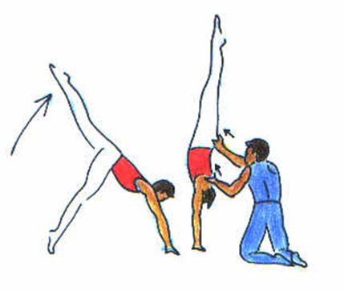  Amut hareketi  2. Erişme hareketi öğrencilere anlatılır: Ayaktan gövdenin öne eğilmesi ve geriye doğru yuvarlanma ile başlar. Ayaktan düşüşü frenlemek ve hareketin hızını ayarlamak için eller dizlerin yanında yere dayanır. Kalça açısı küçük, bacaklar gergin olmalıdır. Kalçanın yere değmesi ile birlikte kollar hızla geriye omuzların yanlarına alınır. Bacakların gergin şekilde hareket yönünde katlanması ile birlikte, kuvvetli ve patlayıcı bir şekilde bacaklar gergin şekilde yukarı itilirken kollarla yerden itme ile destek alınır. Katlanma pozisyonundan amuda geçişte ağırlık noktası omuzlara değil kolların pozisyonuna göre ayarlanmaya çalışılmalıdır.  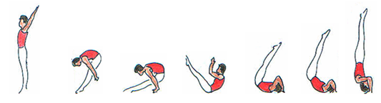  Erişme hareketi:

• Grupla Öğrenme Etkinlikleri (Proje, gezi, gözlem vb.)  • Özet | 3. Çember hareketi öğrencilere anlatılır: Kısa bir koşudan sonra, bacağın gergin olarak kaldırılmasını, kolların ayni zamanda yukarı alınması izler. Ritmik olarak yapılan bu hareketten sonra kaldırılan bacak yere konur. Bacağın yere konulmasını bir kolun yere konması izler ve diğer bacakla savurma yapılırken, yere ilk konulan bacakla itme yapılır. Dönüşün başlamasını takiben diğer el ileriye yere konur ve dönüş tamamlanır. İlk bacağın konulduğu yönden, kalçadan çevirme ve üst baldırdan itme yoluyla yardım edilebilir.  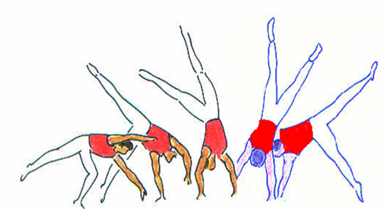  Çember hareketi:
• Değerlendirme | - Amut, hareketin teknik sıralaması nasıldır, sorulur.  - Harekette en çok yapılan hatalar sorulur; nasıl düzeltilebileceği söylenir.  - Başarılı öğrencilerden hareketleri örnek olarak göstermeleri istenir.

Uygundur
...../01/2014
Beden Eğitimi Öğretmeni
Okul Müdürü
BEDEN EĞİTİMİ DERS PLÂNI
Şubat 2. Hafta
DERS |  | BEDEN EĞİTİMİ
SINIF |  | 8
SÜRE |  | 40+40 Dakika
ÖĞRENME ALANI |  | B. Etkin Katılım ve Sağlıklı Yaşam
ALT ÖĞRENME ALANI |  | 3. Spor organizasyonları ve Olimpiyat Oyunları
TEMEL BECERİLER | Problem çözme becerisi, iletişim becerisi, karar verme becerisi, girişimcilik becerisi, gözlem becerisi, mekânı algılama becerisi
KAZANIMLAR | B.3.1. Olimpiyat oyunlarının ülkelere ve dünyaya sağladığı katkıları açıklar.  B.3.3. Çeşitli spor olaylarını kitle iletişim araçlarından takip ederek yorumlar.
ÖĞRETİM YÖNTEMLERİ | Anlatım, soru yanıt, gösteri, komut, alıştırma.
KULLANILAN EĞİTİM TEKNOLOJİLERİ ARAÇ VE GEREÇLER | İlk Yardım ve Spor Sakatlıkları Kitabı ve CD’si
DERS ALANI: | Sınıf
GÜVENLİK ÖNLEMLERİ |  |  | İlk Yardım Çantası
ÖĞRENME-ÖĞRETME SÜRECİ
• Dikkati Çekme  • Güdüleme  • Gözden Geçirme  • Derse Geçiş  • Bireysel Öğrenme Etkinlikleri (Ödev, deney, problem çözme vb.)  • Grupla Öğrenme Etkinlikleri (Proje, gezi, gözlem vb.)  • Özet |  |  |  ‘Spor Felsefesi ve Olimpizm’: 1. Öğrencilere Spor Felsefesi ve Olimpizm’in tanımı yapılır. Olimpizm bir yaşam felsefesidir. Bedene iradeye ve zihne özgü nitelikleri yücelterek dengeli bir biçimde bütünleştirir. Olimpizm sporu kültür ve eğitimle kaynaştırarak çaba göstermenin iyi örneklerin eğitsel değerinin ve evrensel temel ahlak ilkelerine saygının verdiği mutluluğa dayalı bir yaşan biçimi yaratmayı amaçlar. Olimpizmin amacı, sporun her yerde uyumlu insan gelişmesine hizmet etmesine sağlamak bu yolla insan saygınlığını titizlikle koruyan barışçıl bir toplumun yaratılmasında özendirici rol oynamaktadır. IOC'nin önderlik ettiği olimpik hareket çağdaş olimpizm düşüncesinden kaynaklanır. Olimpik hareketin amacı dünya barışına ve daha iyi bir dünyanın yaratılmasına katkıda bulunmak üzere gençliği hiçbir ayırım gözetmeden ve birbirini anlamaya dostluk dayanışma ve FAİR-PLAY anlayışına gerektiren olimpiyat ruhu içinde spor ile eğitmektir. iç içe geçmiş 5 halka ile simgelenen olimpik hareketin etkinliği evrensel ve kalıcıdır. 5 kıtayı kucaklar bütün dünyadan sporcuları büyük spor şöleni olan olimpik oyunlarda bir araya getirerek doruk noktasına ulaştırır. Olimpizmin ve sporun katkılarını anlatarak çocuk ve gençlerin spora katılımına teşvik etmek, olimpiyat oyunlarının dünyada barış kardeşlik ve mükemmellik kavramlarını nasıl geliştirdiğini göstermek ve olimpiyat oyunları organize etmenin ülke gençliğine ve kalkınmaya ne gibi katkılarda bulunduğunu anlatmak TMOK ( Türkiye Milli Olimpiyat Komitesi) 'nin görevidir.  2. Öğrencilere, olimpiyatlarda hangi spor dallarının olduğu anlatılır. 2013 Pekin olimpiyatlarına hangi branşlarda katıldığımız öğrencilere sorulur. Gerekirse teknoloji sınıfından yararlanarak 2013 Pekin olimpiyatlarından görüntüler seyrettirilir.  3. Olimpiyatların ülke tanıtımındaki yararları anlatılır. Olimpiyatların büyük bir organizasyon olduğu öğrencilere benimsetilir.  4. 2013 Pekin olimpiyatlarında başarı olan sporcular tanıtılır. 2013 Pekin olimpiyatlarında neden başarısız olduğumuz gibi konularda sınıfta tartışma ortamı oluşturulur.
• Değerlendirme |  |  | - Olimpizm nedir?  - 2013 Pekin olimpiyatlarına hangi branşlar da katıldık?

Uygundur
...../02/2014
Beden Eğitimi Öğretmeni
Okul Müdürü
BEDEN EĞİTİMİ DERS PLÂNI
Şubat 3. Hafta
DERS |  | BEDEN EĞİTİMİ
SINIF |  | 8
SÜRE |  | 40+40 Dakika
ÖĞRENME ALANI |  | A. Hareket Bilgi ve Becerileri  B. Etkin Katılım ve Sağlıklı Yaşam
ALT ÖĞRENME ALANI |  | A.1. Sportif Hareket Bilgi ve Becerileri  B.1. Düzenli Fiziksel Etkinlik ve Beslenme
TEMEL BECERİLER | Problem çözme becerisi, iletişim becerisi, karar verme becerisi, girişimcilik becerisi, gözlem becerisi, mekânı algılama becerisi
KAZANIMLAR | A.1.1.Seçili spor dalına özgü hareketleri geliştirir.  A.1.2.Seçili spor dallarını yaparken spor dalına özgü ilke ve kuralları uygular.  A.1.23. Sportif etkinliklerde meydana gelebilecek anlaşmazlıkların çözümü için çaba gösterir.  B.1.2. Sağlıklı yaşam için düzenli fiziksel etkinlik yapma alışkanlığı kazanır.
ÖĞRETİM YÖNTEMLERİ | Anlatım, soru yanıt, gösteri, komut, alıştırma.
KULLANILAN EĞİTİM TEKNOLOJİLERİ ARAÇ VE GEREÇLER | Spor giysileri, hentbol topu, huni, yelek vb.
DERS ALANI: | Okul Bahçesi
GÜVENLİK ÖNLEMLERİ |  |  | İlk Yardım Çantası
ÖĞRENME-ÖĞRETME SÜRECİ
• Dikkati Çekme  • Güdüleme  • Gözden Geçirme  • Derse Geçiş  • Bireysel Öğrenme Etkinlikleri (Ödev, deney, problem çözme vb.) |  |  | - Selamlaşma  - Kılık – kıyafet kontrolünün yapılması.  - Genel yada özel ısınma hareketlerinin yapılması.  H ‘Hentbol’da temel pas ve pas çeşitlerini biliyorum’: Onarlı üç gruba ayrılan öğrencilerin beşer kişilik küçük gruplar halinde 4-5 metre mesafede karşılıklı olarak sıralanmaları sağlanır.  2. Gruplara top tutma çalışmasını da yapmak üzere temel paslar sırayla anlatılarak yaptırılır. Atışını yapan öğrenci kendi grubunun ardına koşar.  a. Dayanma adımıyla temel pas verme. (Bir önceki ders anlatıldı.)  b. Dayanma adımsız temel pas verme: Koşarken yapıldığı için, koşu adımına uygun, daha hızlı ve yumuşaktır.  3. Her pas çalışmasında öğrenciler sürekli gözlemlenerek yapılan hataların düzeltilmesi istenir.  c. Çift el baş üstünden pas verme: Ayaklar paralel veya adım durumundadır. Vücut yay şeklinde olup top her iki elle baş üstünden kuvvetlice atılır.  d. Bilekten pas verme: Top açılmış parmaklarla kavranır, kol aşağı doğru uzatılırken geriye alınarak öne veya yana uzatılarak oyun pozisyonuna göre elden çıkarılır.  4. Aynı çalışma sistemine temel pasların anlatılması ve uygulanmasıyla devam edilir:  e. Çift el göğüsten pas verme: Top çift elle göğüs hizasında temel duruşta tutulur, kol ve bilek hareketiyle elden çıkarılır. Verilen pas sonrası kollar gergin, bilekler bükülü olarak yan-önü gösterir ve topu takip eder.  5. Pas çalışmalarında öğrenciler sürekli gözlemlenerek yapılan hataların düzeltilmesi istenir.  6. Öğrencilerin iki grup halinde eşli olarak dip çizgisi üzerinde derin kolda sıralanmaları sağlanır.  7. Öğrencilere hangi durumlarda top sürülmesi gerektiği ve tekniği anlatılır: Top sürerken parmaklar açık, eller topu iyice kavrayacak şekilde topun üzerindedir; top sürerken, topa vurulmamak top vücuda yakın sürülmeli, top sürme ile koşu temposu uyumlu olmalı, top kalça yüksekliğinde sürülmelidir. Top sürerken el değiştirilebilir.  8. Öğrencilerin eşit sayıda dört gruba ayrılması sağlanır ve grupların şekilde olduğu gibi derin kolda dizilmeleri istenir. (Şekil 1)

• Grupla Öğrenme Etkinlikleri (Proje, gezi, gözlem vb.)  • Özet | 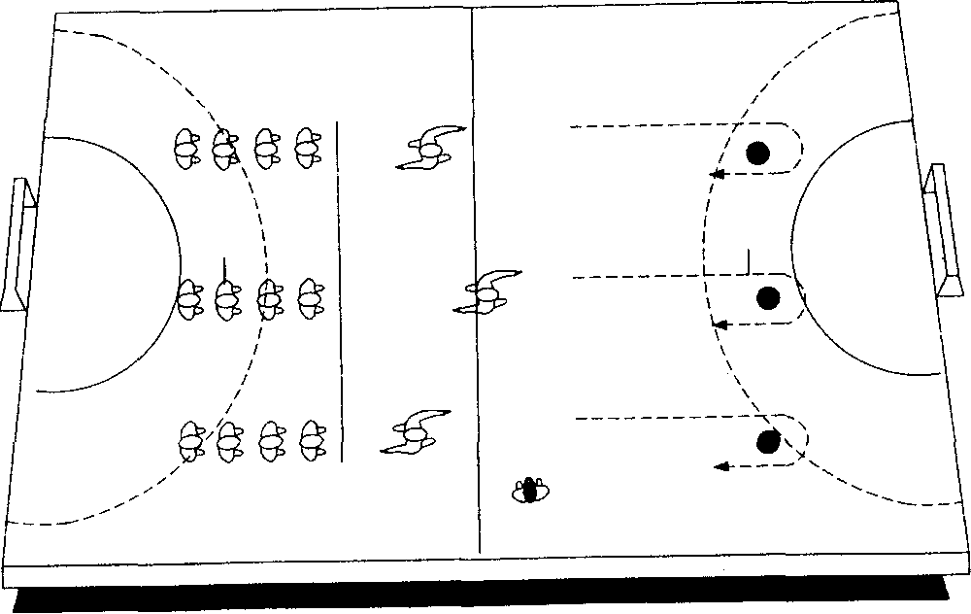  Şekil 1: Top sürme çalışması  9. Gruplara birer hentbol topu verilir; on metre ileriye yerleştirilen bir işaretten dönmek üzere yüksek top sürme çalışması yaptırılır. Öğrenciler gözlemlenerek yapılan yanlışların düzeltilmesi sağlanır. Çalışmasını bitiren öğrenci, topu arkadaşına temel pas formunda vererek sıra sonuna geçer. Çalışma iki kez tekrar ettirilir.  10. Aynı çalışma formunda, öğrencilere sırayla, durarak, yürüyerek ve ara sıra çömelerek top sürme çalışması yaptırılır.  11. Alıştırma 2'deki mesafe 20 metreye çıkarılır, beşer metre arayla yerleştirilen sağlık topları arasından slalom top sürme çalışması yaptırılır.  12. İki grup bir takım olmak üzere öğrencilerin eşleşmeleri sağlanır.  13. İki takım arasında, yirmi metrelik bir mesafe içinde değişik şekillerde paslaşarak top sürme yarışması yaptırılır.  14. Aynı çalışma top sürme, paslaşma ve temel pas kullanarak kale atışı yapma şeklinde yaptırılır. Öğrenciler gözlemlenerek yapılan hataların düzeltilmesi sağlanır.  15. Tam saha boyunca koşarken, öğrenilen pasları kullanmak üzere serbest olarak paslaşma çalışması yaptırılır.
• Değerlendirme | - Öğrencilere, kendilerini en çok zorlayan pas çeşidi ve nedeni sorulur.  - Koşarak paslaşma çalışması, iki ayrı takım oluşturmak üzere yarışma şeklinde yaptırılır.

Uygundur
...../02/2014
Beden Eğitimi Öğretmeni
Okul Müdürü

BEDEN EĞİTİMİ DERS PLÂNI
Şubat 4. Hafta
DERS |  | BEDEN EĞİTİMİ
SINIF |  | 8
SÜRE |  | 40+40 Dakika
ÖĞRENME ALANI |  | A. Hareket Bilgi ve Becerileri  B. Etkin Katılım ve Sağlıklı Yaşam
ALT ÖĞRENME ALANI |  | A.1. Sportif Hareket Bilgi ve Becerileri  B.1. Düzenli Fiziksel Etkinlik ve Beslenme
TEMEL BECERİLER | Problem çözme becerisi, iletişim becerisi, karar verme becerisi, girişimcilik becerisi, gözlem becerisi, mekânı algılama becerisi
KAZANIMLAR | A.1.1.Seçili spor dalına özgü hareketleri geliştirir.  A.1.2.Seçili spor dallarını yaparken spor dalına özgü ilke ve kuralları uygular.  A.1.2.Seçili spor dallarını yaparken spor dalına özgü ilke ve kuralları uygular.  B.1.4. Fiziksel etkinlik sonrasında kişisel bakımını ve temizliğini yapmaya değer verir.
ÖĞRETİM YÖNTEMLERİ | Anlatım, soru yanıt, gösteri, komut, alıştırma.
KULLANILAN EĞİTİM TEKNOLOJİLERİ ARAÇ VE GEREÇLER | Spor giysileri, hentbol topu, huni, yelek vb.
DERS ALANI: | Okul Bahçesi
GÜVENLİK ÖNLEMLERİ |  |  | İlk Yardım Çantası
ÖĞRENME-ÖĞRETME SÜRECİ
• Dikkati Çekme  • Güdüleme  • Gözden Geçirme  • Derse Geçiş  • Bireysel Öğrenme Etkinlikleri (Ödev, deney, problem çözme vb.)  • Grupla Öğrenme Etkinlikleri (Proje, gezi, gözlem vb.)  • Özet |  |  | - Selamlaşma  - Kılık – kıyafet kontrolünün yapılması.  - Genel yada özel ısınma hareketlerinin yapılması.  H ‘Hentbol’da paslaşıp top sürüyorum’: Öğrencilere top sürme ve paslaşma ile ilgili bilgiler verilir; soru cevap şeklinde geri bildirim alınmaya çalışılır.  2. Öğrencilerin top sayısına göre (otuz öğrenci ve beş top var) altışarlı olarak beş grupta derin kolda sıralanırlar.  3. Her grubun ilk öğrencilerinden başlamak üzere, her öğrenciye bir dakikalık süre verilir ve verilen bu bir dakika içinde sınırlandırılmış bir alanda değişik formlarda top sürmeleri istenir. Durarak, çömelik duruşta, oturarak ve koşarak.  4. Öğrencilerin, hentbol kalesi sağ köşesi önünde ikişerli derin kolda sıralanmaları sağlanır. Eşler birbirine 6-7 metre mesafede olacak şekildedir. Her eşli grup, karşı saha sonuna kadar temel pas yaparak top sürdükten sonra, sahanın boş olan sol bölgesinden dönerek çift el pas yapar. Çalışmasını bitiren eşler, topu, gruptaki sırası gelen eşlere verir ve sıra sonuna geçer.  5. Aynı form içinde, eşler, tek el pas yaparak top sürerler ve sol çizgi tarafından karışık paslar yaparak dönerler ve grubun ardına geçerler. Çalışma, her öğrenci tarafından yeterince yapılıncaya kadar devam ettirilir; pas ve top sürme hatası yapan öğrenciler uyarılır.  6. 3:2 top sürme: Beşer kişilik gruplar oluşturulur ve gruplar hentbol kalesi önünde arka arkaya geçerler. Beş öğrenciden üç tanesi hücum, iki tanesi savunma oyuncusu olur. Üç öğrenci değişik şekillerde top sürerek karşı kaleye ulaşmaya çalışırken, diğer iki öğrenci engellemeye çalışır.
• Değerlendirme |  |  | - Top sürerken nelere dikkat edilmeli, sorulur.  - Slalom top sürme yarışı yaptırılır.

Uygundur
...../02/2014
Beden Eğitimi Öğretmeni
Okul Müdürü
BEDEN EĞİTİMİ DERS PLÂNI
Mart 1. Hafta
DERS |  | BEDEN EĞİTİMİ
SINIF |  | 8
SÜRE |  | 40+40 Dakika
ÖĞRENME ALANI |  | A. Hareket Bilgi ve Becerileri
ALT ÖĞRENME ALANI |  | A.1. Sportif Hareket Bilgi ve Becerileri
TEMEL BECERİLER | Problem çözme becerisi, iletişim becerisi, karar verme becerisi, girişimcilik becerisi, gözlem becerisi, mekânı algılama becerisi
KAZANIMLAR | A.1.1.Seçili spor dalına özgü hareketleri geliştirir.  A.1.2.Seçili spor dallarını yaparken spor dalına özgü ilke ve kuralları uygular.  A.1.20. Farklı sportif etkinlikleri yaparken kendine güven duyar.
ÖĞRETİM YÖNTEMLERİ | Anlatım, soru yanıt, gösteri, komut, alıştırma.
KULLANILAN EĞİTİM TEKNOLOJİLERİ ARAÇ VE GEREÇLER | Spor giysileri, hentbol topu, huni, yelek vb.
DERS ALANI: | Okul Bahçesi
GÜVENLİK ÖNLEMLERİ |  |  | İlk Yardım Çantası
ÖĞRENME-ÖĞRETME SÜRECİ
• Dikkati Çekme  • Güdüleme  • Gözden Geçirme  • Derse Geçiş  • Bireysel Öğrenme Etkinlikleri (Ödev, deney, problem çözme vb.)  • Grupla Öğrenme Etkinlikleri (Proje, gezi, gözlem vb.)  • Özet |  |  | - Selamlaşma  - Kılık – kıyafet kontrolünün yapılması.  - Genel yada özel ısınma hareketlerinin yapılması.  H ‘Hentbol’da rakiplerimi adatıyorum’ Öğrencilere top sürme tekniği ve aldatma hareketleri ile ilgili bilgiler verilir; soru cevap şeklinde geri bildirim alınmaya çalışılır.  2. Öğrencilerin top sayısına göre (otuz öğrenci ve beş top var) altışarlı olarak beş grupta derin kolda sıralanırlar.  3. Her grubun ilk öğrencilerinden başlamak üzere, her öğrenciye bir dakikalık süre verilir ve verilen bu bir dakika içinde sınırlandırılmış bir alanda değişik formlarda top sürmeleri istenir. Durarak, çömelik duruşta, oturarak ve koşarak.  4. Öğrencilerin karşılıklı olarak oluşturdukları altışar kişilik gruplarda ve ikişer metre arayla yerleştirilen engeller arasında slalom top sürme çalışması yaptırılır. Her engeli rakip kabul edip, pas aldatması, kale atış aldatması ve vücut aldatması hareketlerini kullanmaları söylenir. (Şekil 1)  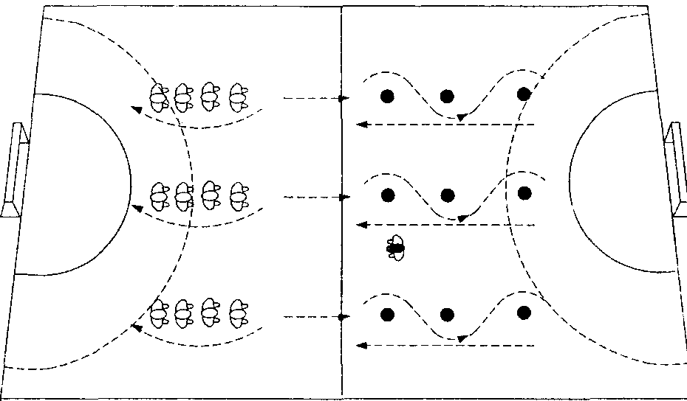  Şekil 1: Slalom top sürme çalışması  5. Öğrencilerin, hentbol kalesi sağ köşesi önünde ikişerli derin kolda sıralanmaları sağlanır. Eşler birbirine 6-7 metre mesafede olacak şekildedir. Her eşli grup, karşı saha sonuna kadar temel pas yaparak top sürdükten sonra, sahanın boş olan sol bölgesinden dönerek çift el pas yapar. Çalışmasını bitiren eşler, topu, gruptaki sırası gelen eşlere verir ve sıra sonuna geçer.  6. Aynı form içinde, eşler, tek el pas yaparak top sürerler ve sol çizgi tarafından karışık paslar yaparak dönerler ve grubun ardına geçerler. Çalışma, her öğrenci tarafından yeterince yapılıncaya kadar devam ettirilir; pas ve top sürme hatası yapan öğrenciler uyarılır.  7. 3:2 top sürme: Beşer kişilik gruplar oluşturulur ve gruplar hentbol kalesi önünde arka arkaya geçerler. Beş öğrenciden üç tanesi hücum, iki tanesi savunma oyuncusu olur. Üç öğrenci değişik şekillerde top sürerek karşı kaleye ulaşmaya çalışırken, diğer iki öğrenci engellemeye çalışır.
• Değerlendirme |  |  | - Aldatma hareketlerinin inandırıcı olması ne yapılmalıdır, sorulur.

Uygundur
...../03/2014
Beden Eğitimi Öğretmeni
Okul Müdürü

BEDEN EĞİTİMİ DERS PLÂNI
Mart 2. Hafta
DERS |  | BEDEN EĞİTİMİ
SINIF |  | 8
SÜRE |  | 40+40 Dakika
ÖĞRENME ALANI |  | A. Hareket Bilgi ve Becerileri
ALT ÖĞRENME ALANI |  | A.1. Sportif Hareket Bilgi ve Becerileri
TEMEL BECERİLER | Problem çözme becerisi, iletişim becerisi, karar verme becerisi, girişimcilik becerisi, gözlem becerisi, mekânı algılama becerisi
KAZANIMLAR | A.1.1.Seçili spor dalına özgü hareketleri geliştirir.  A.1.2.Seçili spor dallarını yaparken spor dalına özgü ilke ve kuralları uygular.  A.1.20. Farklı sportif etkinlikleri yaparken kendine güven duyar.
ÖĞRETİM YÖNTEMLERİ | Anlatım, soru yanıt, gösteri, komut, alıştırma.
KULLANILAN EĞİTİM TEKNOLOJİLERİ ARAÇ VE GEREÇLER | Spor giysileri, hentbol topu, huni, yelek vb.
DERS ALANI: | Okul Bahçesi
GÜVENLİK ÖNLEMLERİ |  |  | İlk Yardım Çantası
ÖĞRENME-ÖĞRETME SÜRECİ
• Dikkati Çekme  • Güdüleme  • Gözden Geçirme  • Derse Geçiş  • Bireysel Öğrenme Etkinlikleri (Ödev, deney, problem çözme vb.) |  |  | - Selamlaşma  - Kılık – kıyafet kontrolünün yapılması.  - Genel yada özel ısınma hareketlerinin yapılması.  H ‘Hentbol’da kale atış yapıyorum’: İkişerli geniş kolda ve yarım daire şeklinde sıralanan öğrencilere; kale atışları ve çeşitleri ile hangi tür atışların hangi bölgelerde kullanıldığı anlatılır.  1. Orta çizgide birerli geniş kolda sıralanan öğrenciler sırayla, kısa bir koşu ve top sürmenin ardından temel atış formunda kaleye şut atma çalışması yaptırılır; atışını yapan öğrenci sıra sonuna geçer. (Şekil 1)  2. Sıçrayarak atış alıştırması için üç adım alıştırması sonrası, aynı yerde sıralanan öğrencilere, top sürme sonrası sıçrayarak kale atışı yaptırılır. Sıçramada adım hatası yapan öğrencilere hareketin doğrusu bir kez daha anlatılır.  3. Orta çizgide ikişerli gruplar oluşturulur. Eşler birbirine 5-6 metre uzaklıktadır. Temel pas yaparak ve top sürerek eşlerden biri sıçrayarak kale atışı yaptıktan sonra koşarak sıranın sonuna g çerler.  4. Alıştırma 4, değişik bir açıdan yerden pas yapmak suretiyle yaptırılır.  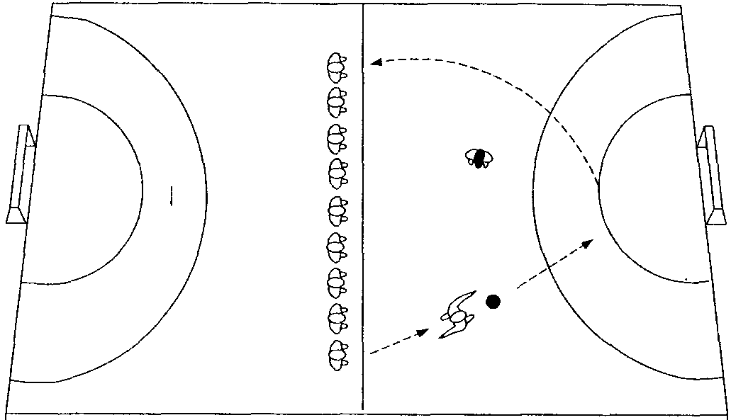  Şekil 1: Top sürme ve kale atış çalışması  5. Aynı çalışma, değişik bir açıdan göğüsten pas yapmak suretiyle yaptırılır. Hatalı pas yapan öğrenciler uyarılır.  6. Hentbol kalesi önünden çıkış sonrası, pas çeşitleri uygulanarak top sürdükten sonra diğer kaleye sıçrayarak atışlar yaptırılır.

• Grupla Öğrenme Etkinlikleri (Proje, gezi, gözlem vb.)  • Özet | 7. Üçerli gruplar oluşturulur ve orta çizgiden üçlü paslaşma sonrası kale atışları yapılır. (Şekil 2)  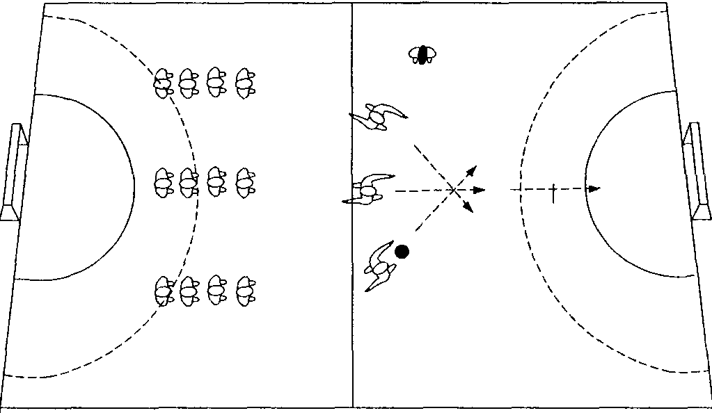  Şekil 2: Üçlü paslaşma ve kale atışı  8. 9 metre çizgisi arkasına sıralanan öğrencilere, eleme usulü serbest atış yarışması yaptırılır.
• Değerlendirme | - Kale atış çeşitleri ve kullanılma yerlerine göre amaçları sorulur.  - Sıçrayarak atış basamakları nelerdir, örnekle açıklamaları istenir.

Uygundur
...../03/2014
Beden Eğitimi Öğretmeni
Okul Müdürü
BEDEN EĞİTİMİ DERS PLÂNI
Mart 3. Hafta
DERS |  | BEDEN EĞİTİMİ
SINIF |  | 8
SÜRE |  | 40+40 Dakika
ÖĞRENME ALANI |  | A. Hareket Bilgi ve Becerileri
ALT ÖĞRENME ALANI |  | A.1. Sportif Hareket Bilgi ve Becerileri
TEMEL BECERİLER | Problem çözme becerisi, iletişim becerisi, karar verme becerisi, girişimcilik becerisi, gözlem becerisi, mekânı algılama becerisi
KAZANIMLAR | A.1.1.Seçili spor dalına özgü hareketleri geliştirir.  A.1.2.Seçili spor dallarını yaparken spor dalına özgü ilke ve kuralları uygular.  A.1.9. Performansını analiz etmek için mekaniğin ilkelerini kullanır.  A.1.16. Sportif etkinliklerde başkalarının haklarına saygı gösterir.  A.1.19. Sportif etkinliklerde başarıyı takdir eder.
ÖĞRETİM YÖNTEMLERİ | Anlatım, soru yanıt, gösteri, komut, alıştırma.
KULLANILAN EĞİTİM TEKNOLOJİLERİ ARAÇ VE GEREÇLER | Spor giysileri, voleybol topu, huni, yelek vb.
DERS ALANI: | Okul Bahçesi
GÜVENLİK ÖNLEMLERİ |  |  | İlk Yardım Çantası
ÖĞRENME-ÖĞRETME SÜRECİ
• Dikkati Çekme  • Güdüleme  • Gözden Geçirme  • Derse Geçiş |  |  | - Selamlaşma  - Kılık – kıyafet kontrolünün yapılması.  - Genel yada özel ısınma hareketlerinin yapılması.  H ‘Basketbol’da paslaşıyorum ve top sürüyorum’: U düzeninde sıralanan öğrencilere basketbolda kullanılan pas çeşitleri sorulur.  2. Çift el ve tek elle yapılan pas çeşitlerinden birkaçını öğrencilerden göstermeleri istenir.  3. Öğrencilerin iki gruba ayrılarak, 3-4 metre mesafede karşılıklı olarak derin kolda sıralanmaları sağlanır. (Şekil 1)  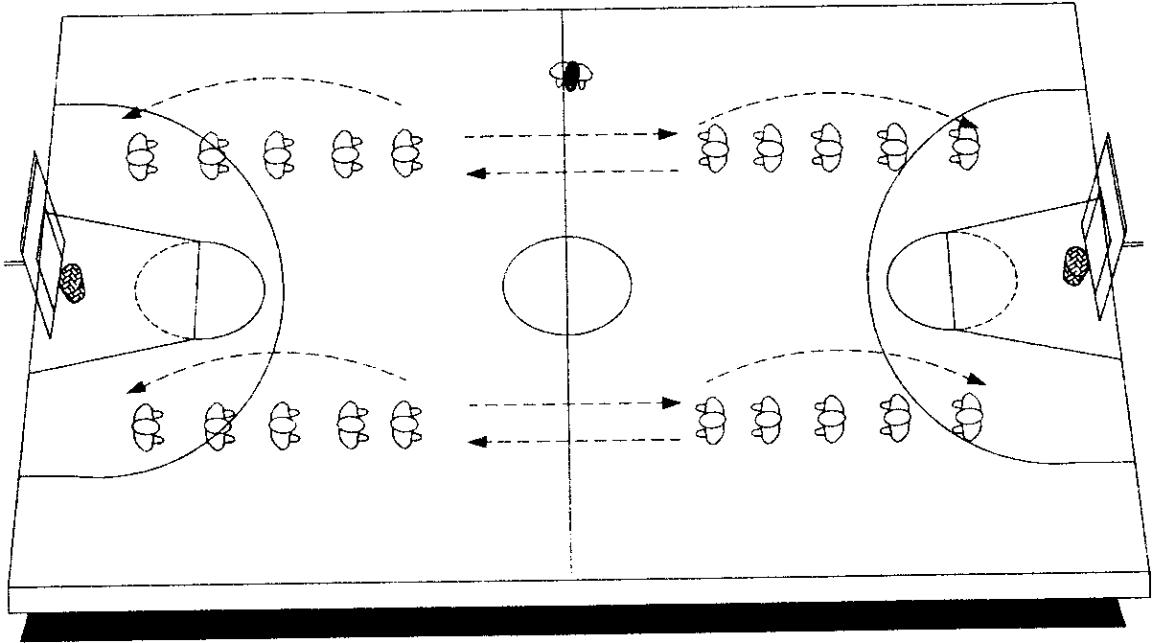  Şekil 1: Pas çalışma düzeni  4. Çift elle pas çalışması yaptırılır: Göğüsten pas, yerden pas, alttan pas, baş üstü pas ve yüksek yan pas.  5. Temel duruş içinde topunu tuttuktan sonra pasını veren öğrenci kendi grubunun ardına soldan koşarak geçer.  6. Alıştırma 5, aynı diziliş içinde, pasını veren öğrenci pas attığı grubun sonuna soldan koşarak geçme şeklinde yaptırılır. Çalışmalarda öğrenciler gözlemlenir ve yapılan hataların düzeltilmesi sağlanır.  7. Tek elle pas çalışması yaptırılır: Tek el pas, tek el alttan pas, çengel pas.  8. Aynı diziliş formunda tek elle pas çalışmasına, pas verdikten sonra önce kendi grubunun ardına soldan, daha sonra da, pas verdiği grubun ardına soldan geçerek devam edilir.  9. Top sayısına göre öğrencilerin üçgen dizilişteki yerlerini almaları sağlanır.

• Bireysel Öğrenme Etkinlikleri (Ödev, deney, problem çözme vb.)  • Grupla Öğrenme Etkinlikleri  (Proje, gezi, gözlem vb.)  • Özet | 10. Üçgen dizilişte öğrencilerden istedikleri pas çeşidini kullanmaları istenir. Pas veren oyuncu topunu arkasından takip ederek pas verdiği grubun arkasına soldan koşar. Çalışma saat yönünde yaptırılır. Çalışmalarda öğrenciler gözlemlenir ve yapılan hataların düzeltilmesi sağlanır.  11. Öğrenciler ikişerli olarak eşleştirilirler. Eşleşen öğrencilere, tam saha boyunca göğüs pası yaparak yarışma yaptırılır. Her eşli gruba zaman tutulur. Kurallar; gidiş ve dönüş olmak üzere eşler, en az yirmi beş kez göğüs pas yapmak zorundadır. (şekil 2)  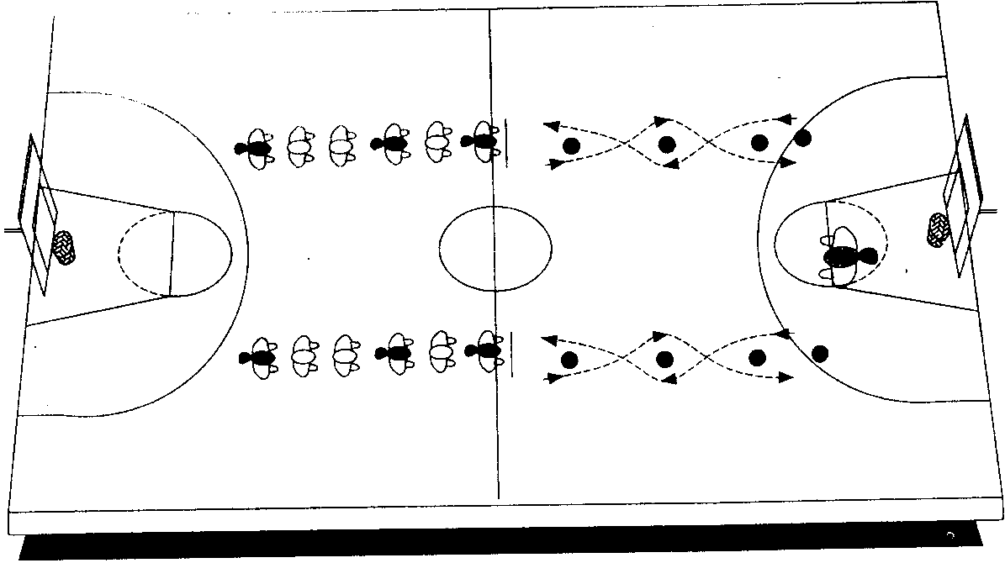  Şekil 2: Slalom top sürme yarışı
• Değerlendirme | - Basketbol oyun kurallarıyla ilgili sorular sorulur.  - Öğrenilen pasların hangi zamanlarda kullanıldığına bakılır.  - Temel pas ve göğüs pasta vücudun aldığı pozisyonlar sorulur.

Uygundur
...../03/2014
Beden Eğitimi Öğretmeni
Okul Müdürü
BEDEN EĞİTİMİ DERS PLÂNI
Mart 4. Hafta
DERS |  | BEDEN EĞİTİMİ
SINIF |  | 8
SÜRE |  | 40+40 Dakika
ÖĞRENME ALANI |  | A. Hareket Bilgi ve Becerileri
ALT ÖĞRENME ALANI |  | A.1. Sportif Hareket Bilgi ve Becerileri
TEMEL BECERİLER | Problem çözme becerisi, iletişim becerisi, karar verme becerisi, girişimcilik becerisi, gözlem becerisi, mekânı algılama becerisi
KAZANIMLAR | A.1.1.Seçili spor dalına özgü hareketleri artan bir doğrulukta sergiler  A.1.2. Seçili spor dallarını yaparken spor dalına özgü ilke ve kuralları bilerek uygular.  A.1.14. Araç-gereçleri ve alanlarını paylaşmaya değer verir.  A.1.23. Sportif etkinliklerde meydana gelebilecek anlaşmazlıkların çözümü için çaba gösterir.
ÖĞRETİM YÖNTEMLERİ | Anlatım, soru yanıt, gösteri, komut, alıştırma.
KULLANILAN EĞİTİM TEKNOLOJİLERİ ARAÇ VE GEREÇLER | Spor giysileri, voleybol topu, huni, yelek vb.
DERS ALANI: | Okul Bahçesi
GÜVENLİK ÖNLEMLERİ |  |  | İlk Yardım Çantası
ÖĞRENME-ÖĞRETME SÜRECİ
• Dikkati Çekme  • Güdüleme  • Gözden Geçirme  • Derse Geçiş  • Bireysel Öğrenme Etkinlikleri (Ödev, deney, problem çözme vb.)  • Grupla Öğrenme Etkinlikleri (Proje, gezi, gözlem vb.)  • Özet |  |  | H ‘Basketbol’da şut atıyorum’: Top sayısına göre öğrencilerin gruplara ayrılmaları ve grupların daire şeklinde sıralanmaları sağlanır.  2. Gruplarda karşılıklı olarak durarak şut atma çalışması yaptırılır.  3. Gruplarda sıçrayarak şut atma çalışması yaptırılır. Öğrenciler gözlemlenerek yapılan yanlışların düzeltilmesi istenir.  4. Öğrencilerin iki gruba ayrılması sağlanır. Her iki pota da kullanılmak üzere, grupların pota önünde birerli derin kolda sıralanması istenir. (Şekil 1)  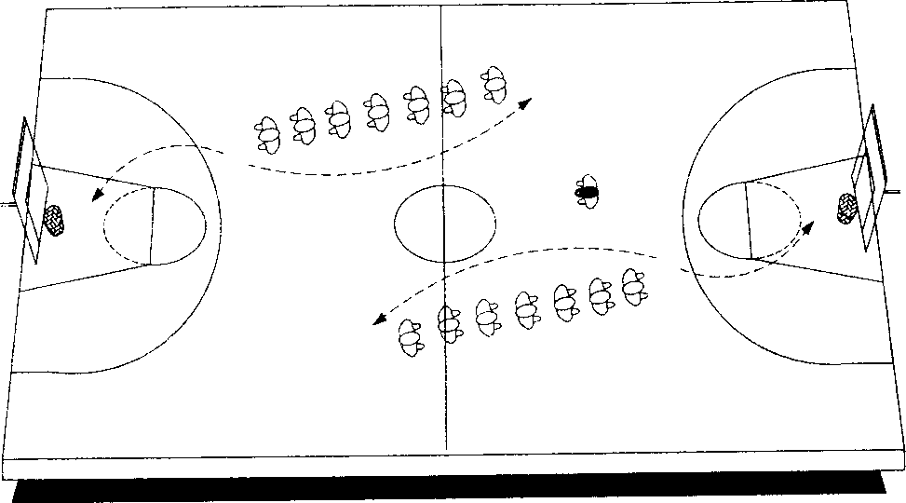  Şekil 1: Durarak ve sıçrayarak atış çalışması  5. Öğrencilere durarak şut atma çalışması yaptırılır. Şutunu atan öğrenci pota altına girer ve kendisinden sonra şut atan arkadaşının topunu sıradaki arkadaşına vererek grubun arkasına geçer.  6. Aynı dizilişte çengel atış çalışması yaptırılır.  7. Aynı düzendeki çalışmaya sıçrayarak şut atma şeklinde devam edilir.  8. Sıçrayarak şut atışları, aynı grup dizilişinde, değişik mesafelerden atışlarla sürdürülür. Birkaç adım top sürme yapılabilir.  9. Orta sahada ikili gruplar oluşturulur ve eşler, pota yönünde kendilerinden istenilen pas çeşidini yaparak ilerler, eşlerden biri stop sonrası sıçrayarak atışını yapar.  10. Alıştırma 8, diğer eşlerin de atış yapmasıyla devam eder ve yeterince tekrar edilir.
• Değerlendirme |  |  | - Durarak şut atarken yapılan hatalar ve dikkat edilmesi gereken noktalar sorulur.  - Sıçrayarak şut atarken yapılan hatalar ve dikkat edilmesi gereken noktalar sorulur.  - Çengel atış hangi pozisyonlarda uygulanmalıdır, sorulur
Uygundur
...../03/2014
Beden Eğitimi Öğretmeni
Okul Müdürü
BEDEN EĞİTİMİ DERS PLÂNI
Nisan 1. Hafta
DERS |  | BEDEN EĞİTİMİ
SINIF |  | 8
SÜRE |  | 40+40 Dakika
ÖĞRENME ALANI |  | A. Hareket Bilgi ve Becerileri
ALT ÖĞRENME ALANI |  | A.1. Sportif Hareket Bilgi ve Becerileri
TEMEL BECERİLER | Problem çözme becerisi, iletişim becerisi, karar verme becerisi, girişimcilik becerisi, gözlem becerisi, mekânı algılama becerisi
KAZANIMLAR | A.1.1.Seçili spor dalına özgü hareketleri artan bir doğrulukta sergiler  A.1.2. Seçili spor dallarını yaparken spor dalına özgü ilke ve kuralları bilerek uygular.  A.1.14. Araç-gereçleri ve alanlarını paylaşmaya değer verir.
ÖĞRETİM YÖNTEMLERİ | Anlatım, soru yanıt, gösteri, komut, alıştırma.
KULLANILAN EĞİTİM TEKNOLOJİLERİ ARAÇ VE GEREÇLER | Spor giysileri, basketbol topu, huni, yelek vb.
DERS ALANI: | Okul Bahçesi
GÜVENLİK ÖNLEMLERİ |  |  | İlk Yardım Çantası
ÖĞRENME-ÖĞRETME SÜRECİ
• Dikkati Çekme  • Güdüleme  • Gözden Geçirme  • Derse Geçiş  • Bireysel Öğrenme Etkinlikleri (Ödev, deney, problem çözme vb.) |  |  | - Selamlaşma  - Kılık – kıyafet kontrolünün yapılması.  - Genel yada özel ısınma hareketlerinin yapılması.  H ‘Basketbol’da turnike çıkıyorum’: Öğrencilerin üç sayı çizgisi üzerinde birerli geniş kolda sıralanmaları sağlandıktan sonra sağ el için turnike atış tekniği gösterilir: Top sürdükten sonra, her iki ayak havadayken hafif bir sıçramayla top çift ele alınır, sonra birinci adım uzun ikinci adım kısa olmak üzere iki adım atılır. Son olarak sol ayak üzerinde kuvvetlice sıçranırken sağ bacak dizden bükülerek çekilir. Vücudun önünde iki elde tutulan top baş üzerine doğru kaldırılır. Atış kolunun uzatılması ve el bileğinin bükülmesiyle top, ya çarpma levhasına ya da çemberin içine bırakılır.  2. Öğrenciler beşer kişilik gruplara ayrılarak şu çalışmalar topsuz olarak yaptırılır:  - İkili adım ritminde çalışma,  - İkili adım, sıçrama ve diz çekme çalışması,  - İkili adım, sıçrama, diz çekme ve uzanma çalışması.  3. Aynı çalışmalar, gruplara birer top verilerek yaptırılır.  4. Öğrenciler üç sayı çizgisi arkasında birerli derin kolda sıraya geçirilir. Turnike atış çalışması, topsuz olarak potaya yaptırılır. (Şekil 1) Her öğrenci kontrol edilerek yapılan hatalar söylenir.  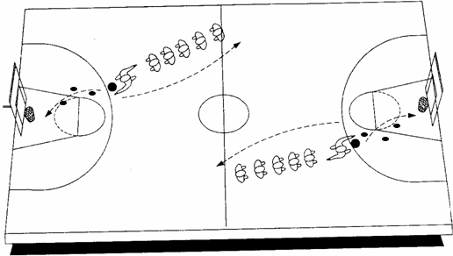  Şekil 1: Turnike atışı (sol-sağ-sol)

• Grupla Öğrenme Etkinlikleri  (Proje, gezi, gözlem vb.)  • Özet | 5. Alıştırma 5, aynı dizilişte, top ile yeterince tekrarlanır.  6. Çalışma, öğrencilerin yaptığı hareketin doğruluğuna göre 10 üzerinden değerlendirme puanı verilerek yaptırılır. Öğrenciler gözlemlenerek hatalı hareketlerin düzeltilmesi istenir.  7. Öğrenciler orta alan çizgisi önünde eşleşerek derin kolda ikişerli sıraya geçirilir. Önlerine bir top atılır. Topu kapan oyuncu hücum, diğeri savunma görevi yapar. Topa sahip oyuncu potaya ulaştığında turnike atışı yapar. Çalışma aynı anda iki potada yapılabilir.
• Değerlendirme | - Sağdan ve soldan turnikeyi doğru yapan öğrencilere atışları tekrar ettirilir.  - Turnike atışlarında dikkat edilmesi gereken noktalar sorulur. Sıçrayarak şut atma tekniğini birkaç öğrenciden göstermesi istenir.

Uygundur
...../04/2014
Beden Eğitimi Öğretmeni
Okul Müdürü
BEDEN EĞİTİMİ DERS PLÂNI
Nisan 2. Hafta
DERS |  | BEDEN EĞİTİMİ
SINIF |  | 8
SÜRE |  | 40+40 Dakika
ÖĞRENME ALANI |  | A. Hareket Bilgi ve Becerileri
ALT ÖĞRENME ALANI |  | A.1. Sportif Hareket Bilgi ve Becerileri
TEMEL BECERİLER | Problem çözme becerisi, iletişim becerisi, karar verme becerisi, girişimcilik becerisi, gözlem becerisi, mekânı algılama becerisi
KAZANIMLAR | A.1.1.Seçili spor dalına özgü hareketleri geliştirir.  A.1.2.Seçili spor dallarını yaparken spor dalına özgü ilke ve kuralları uygular.
ÖĞRETİM YÖNTEMLERİ | Anlatım, soru yanıt, gösteri, komut, alıştırma.
KULLANILAN EĞİTİM TEKNOLOJİLERİ ARAÇ VE GEREÇLER | Spor giysileri, basketbol topu, huni, yelek vb.
DERS ALANI: | Okul Bahçesi
GÜVENLİK ÖNLEMLERİ |  |  | İlk Yardım Çantası
ÖĞRENME-ÖĞRETME SÜRECİ

• Dikkati Çekme  • Güdüleme  • Gözden Geçirme  • Derse Geçiş  • Bireysel Öğrenme Etkinlikleri (Ödev, deney, problem çözme vb.)  • Grupla Öğrenme Etkinlikleri  (Proje, gezi, gözlem vb.)  • Özet |  |  | - Selamlaşma  - Kılık – kıyafet kontrolünün yapılması.  - Genel yada özel ısınma hareketlerinin yapılması.  - Önceden hazırlanmış beceri testi öğrencilere uygulanır.
• Değerlendirme |  |  | - Kontrol listeleri ve gözlem formaları kullanılarak öğrenciler gözlemlenir.

Uygundur
...../04/2014
Beden Eğitimi Öğretmeni
Okul Müdürü
BEDEN EĞİTİMİ DERS PLÂNI
Nisan 3. Hafta
DERS |  | BEDEN EĞİTİMİ
SINIF |  | 8
SÜRE |  | 40+40 Dakika
ÖĞRENME ALANI |  | A. Hareket Bilgi ve Becerileri  B. Etkin Katılım ve Sağlıklı Yaşam
ALT ÖĞRENME ALANI |  | A.1. Sportif Hareket Bilgi ve Becerileri  B.1. Düzenli Fiziksel Etkinlik ve Beslenme
TEMEL BECERİLER | Problem çözme becerisi, iletişim becerisi, karar verme becerisi, girişimcilik becerisi, gözlem becerisi, mekânı algılama becerisi
KAZANIMLAR | A.1.1.Seçili spor dalına özgü hareketleri artan bir doğrulukta sergiler  A.1.20. Farklı sportif etkinlikleri yaparken kendine güven duyar.  B.1.2. .Sağlıklı yaşam için düzenli fiziksel etkinlik yapma alışkanlığı kazanır.
ÖĞRETİM YÖNTEMLERİ | Anlatım, soru yanıt, gösteri, komut, alıştırma.
KULLANILAN EĞİTİM TEKNOLOJİLERİ ARAÇ VE GEREÇLER | Spor giysileri, basketbol topu, huni, yelek vb.
DERS ALANI: | Okul Bahçesi
GÜVENLİK ÖNLEMLERİ |  |  | İlk Yardım Çantası
ÖĞRENME-ÖĞRETME SÜRECİ
• Dikkati Çekme  • Güdüleme  • Gözden Geçirme  • Derse Geçiş  • Bireysel Öğrenme Etkinlikleri (Ödev, deney, problem çözme vb.)  • Grupla Öğrenme Etkinlikleri (Proje, gezi, gözlem vb.)  • Özet |  |  | H ‘Basketbol’da ribaunt’u ve perdeleme yapabiliyorum’: Öğrenciler eşleşerek sahaya dağılırlar: Sağa-sola, çapraz-sağa, çapraz-sola ve öne-geriye kayma adımlarıyla hareket etmeleri sağlanır.  2. Şut aldatması ve geçiş, dalma aldatması ve geçiş, pas aldatması, top sürerken yapılan aldatmalar ve topsuz yapılan aldatmalar, eşli seçilen altı öğrenciyle birlikte örneklerle anlatılır.  3. Önden perdeleme, arkadan perdeleme, yandan perdeleme ve şut perdelemesi dururken ve hareketli durumlarda nasıl yapıldığı örneklerle anlatılır.  4. İkili gruplar oluşturulur. Gruplardan biri savunma diğeri hücum olur; hücum yapan grup, aldatma ve perdeleme çeşitlerini uygulayarak ilerlemeye çalışırken, savunma grubu, kayma adımlarıyla savunma yapmaya çalışır. Bu çalışma orta saha çizgisine kadar yapılır. Çizgiye gelen gruplar, karşı dip çizgiye kadar yürür ve orada diğer öğrencileri beklerler. Çalışma çabuk bir şekilde yaptırılır.  5. Beşer kişilik gruplar oluşturulur. Gruplardan üç kişi değişik şekillerde top sürme, aldatma ve paslaşma hareketlerini yaparak tam saha boyunca ilerlerken iki tanesi kayma adımlarını kullanarak hücumu engellemeye çalışır. Bu arada hücum grubunda boşta kalan öğrenciden perdeleme yapması istenir. (Şekil 1) Hata yapan öğrenci ortaya, yani savunma grubuna geçer.  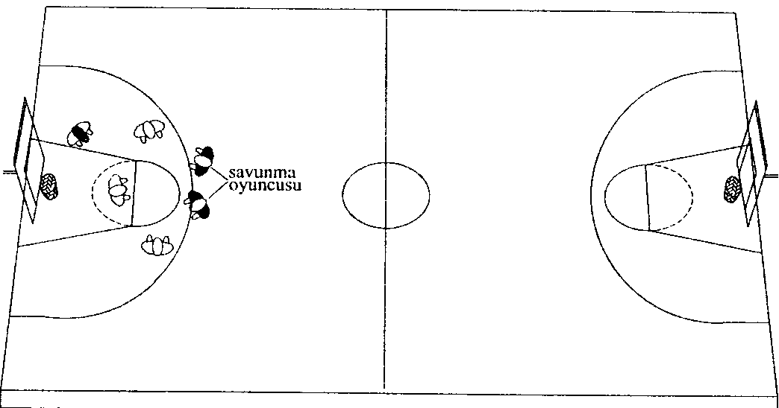  Şekil 1: 3:2 hücum ve savunma  6. Öğrencilere stop ve pivot ayak hareketleri anlatılır. Serbest alanda beş dakika süreyle çalışmaları istenirken öğrenciler kontrol edilirler.  7. 5:5 mücadele: Beşer kişilik gruplara, ribaunt alma, top sürme, aldatma, perdeleme ve paslaşma ve şut atma çalışması yaptırılır. Orta alanda top ortaya-havaya atılır ve ribauntu alan öğrencinin grubu hücum, diğeri savunma olur. Hücum grubu, hücum elementlerini, savunma grubu ise savunma elementlerini uygulayarak hareket ederler.
• Değerlendirme |  |  | - Çalışmalar sırasında en başarılı grup belirlenir.  - Takım sporlarında yardımlaşmanın önemi hakkında değerlendirme yapılır.

Uygundur
...../04/2014
Beden Eğitimi Öğretmeni
Okul Müdürü

BEDEN EĞİTİMİ DERS PLÂNI
Nisan 4. Hafta
DERS |  | BEDEN EĞİTİMİ
SINIF |  | 8
SÜRE |  | 40+40 Dakika
ÖĞRENME ALANI |  | B. Etkin Katılım ve Sağlıklı Yaşam
ALT ÖĞRENME ALANI |  | B.2. Atatürk ve Ulusal Bayramlar
TEMEL BECERİLER | Karar verme, öz yönetim
KAZANIMLAR | B.2.1. Ulusal bayramları coşkuyla kutlamak için düzenlenen spor et-kinliklerine, halk oyunlarına ve dans gösterilerine değer vererek katılır.  B.2.2. Çevresindekileri Ulusal bayramlarda düzenlenen etkinliklere katılmaya teşvik eder.
ÖĞRETİM YÖNTEMLERİ | Soru - yanıt, anlatım, araştırma, inceleme
KULLANILAN EĞİTİM TEKNOLOJİLERİ ARAÇ VE GEREÇLER | Spor giysileri
DERS ALANI: | Okul bahçesi
GÜVENLİK ÖNLEMLERİ |  |  | İlk Yardım Çantası
ÖĞRENME-ÖĞRETME SÜRECİ

• Dikkati Çekme  • Güdüleme  • Gözden Geçirme  • Derse Geçiş  • Bireysel Öğrenme Etkinlikleri (Ödev, deney, problem çözme vb.)  • Grupla Öğrenme Etkinlikleri (Proje, gezi, gözlem vb.)  • Özet |  |  |  ’23 Nisan Kutlu Olsun’: Öğrenciler, 23 Nisan Ulusal Egemenlik ve Çocuk Bayramı hakkında resim, şiir, yazı, ront, gösteri vs. hazırlarlar.
• Değerlendirme |  |  | - Ulusal bayramlarımızı kutlamanın önemini sorulur?

Uygundur
...../04/2014
Beden Eğitimi Öğretmeni
Okul Müdürü

BEDEN EĞİTİMİ DERS PLÂNI
Nisan 5. Hafta
DERS |  | BEDEN EĞİTİMİ
SINIF |  | 8
SÜRE |  | 40+40 Dakika
ÖĞRENME ALANI |  | A. Hareket Bilgi ve Becerileri  B. Etkin Katılım ve Sağlıklı Yaşam
ALT ÖĞRENME ALANI |  | A.1. Sportif Hareket Bilgi ve Becerileri  B.3. Spor organizasyonları ve Olimpiyat Oyunları
TEMEL BECERİLER | Problem çözme becerisi, iletişim becerisi, karar verme becerisi, girişimcilik becerisi, gözlem becerisi, mekânı algılama becerisi
KAZANIMLAR | A.1.5. Farklı durumlara uygun hücum ve savunma stratejileri geliştirir  A.1.21. Sportif etkinliklere katılmaya değer verir.  B.3.2. Okul içinde sınıflar arası spor organizasyonları düzenlenmesinde görev almada istekli olur.
ÖĞRETİM YÖNTEMLERİ | Anlatım, soru yanıt, gösteri, komut, alıştırma.
KULLANILAN EĞİTİM TEKNOLOJİLERİ ARAÇ VE GEREÇLER | Spor giysileri, futbol topu, huni, yelek vb.
DERS ALANI: | Okul Bahçesi
GÜVENLİK ÖNLEMLERİ |  |  | İlk Yardım Çantası
ÖĞRENME-ÖĞRETME SÜRECİ
• Dikkati Çekme  • Güdüleme  • Gözden Geçirme  • Derse Geçiş  • Bireysel Öğrenme Etkinlikleri (Ödev, deney, problem çözme vb.)  • Grupla Öğrenme Etkinlikleri (Proje, gezi, gözlem vb.)  • Özet |  |  | - Selamlaşma - Kılık – kıyafet kontrolünün yapılması.  - Genel yada özel ısınma hareketlerinin yapılması.  H ‘Basketbol’da Hücum ve Savunma’ Basketbolda savunma ve hücum taktikleri ile ilgili bilgiler verilir.  1. Öğrenciler dip çizgisi arkasında, derin kolda iki grupta sıralanırlar ve karşılıklı olarak eşleşirler.  2. Eşler, tam saha boyunca uzun paslarla paslaşarak ilerler. Karşı dip çizgisine giden eşler diğer öğrencilerin gelmesini beklerken aynı düzendeki sırayı orada oluştururlar. (Şekil 1) Çalışma, karşı potaya, bir kez daha tekrar ettirilir.  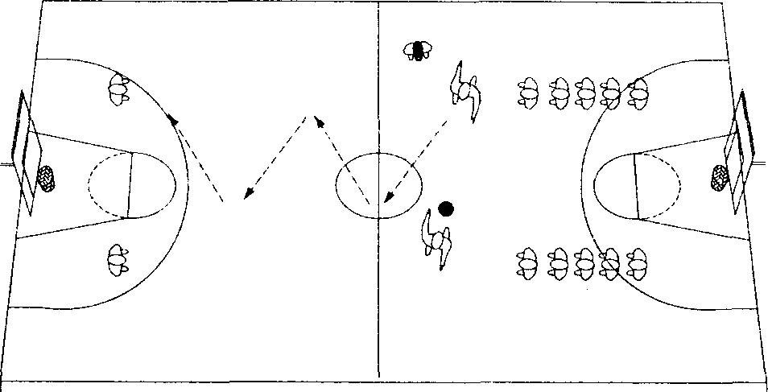  Şekil 1: Tam saha ikili paslaşma  3. Eşlerin önüne, havaya atılan topu yakalayan oyuncu hücum, diğeri savunma olur. Öğrenciler hücum ve savunma elementlerinden tümünü uygulayarak karşı dip çizgisine kadar ilerler. Eğer savunma oyuncusu topu kaparsa hücum oyuncusu olarak devam eder, diğeri ise savunma. Savunma sırasında adam değiştirme taktiğinin uygulanması istenir.  4. Beşer kişilik gruplar oluşturulur. Öğretmen 3 saniye koridorundan topu çembere atar. Ribauntu alan oyuncunun grubu hücum olur ve top sürerek, paslaşarak, aldatma ve perdeleme yaparak; diğer takım ise, adam adama ve adam değiştirerek savunma yapar. İlk kapılan topla bu potaya bir atış uygulanır, kapılan top ile karşı potaya bir atış uygulanır ve geri dönülerek bu potaya bir atış daha uygulanır.  5. Alıştırmaya, savunmadaki oyuncuların post ve pivot oyuncularına yeterince savunma yapana kadar bütün gruplarca devam edilir.  6. Tek potada kısa süreli ve kurallı basketbol oyunu oynatılır.
• Değerlendirme |  |  | - Savunma ve hücum sırasında dikkat edilmesi gereken hususlar nelerdir, sorulur.  - Hızlı hücum ve savunmada temel prensipler nelerdir, sorulur.

Uygundur
...../04/2014
Beden Eğitimi Öğretmeni Okul Müdürü
BEDEN EĞİTİMİ DERS PLÂNI
Mayıs 1. Hafta
DERS |  | BEDEN EĞİTİMİ
SINIF |  | 8
SÜRE |  | 40+40 Dakika
ÖĞRENME ALANI |  | A. Hareket Bilgi ve Becerileri  B. Etkin Katılım ve Sağlıklı Yaşam
ALT ÖĞRENME ALANI |  | A.1. Sportif Hareket Bilgi ve Becerileri  B.3. Spor organizasyonları ve Olimpiyat Oyunları
TEMEL BECERİLER | Problem çözme becerisi, iletişim becerisi, karar verme becerisi, girişimcilik becerisi, gözlem becerisi, mekânı algılama becerisi
KAZANIMLAR | A.1.1.Seçili spor dalına özgü hareketleri artan bir doğrulukta sergiler  A.1.2.Seçili spor dallarını yaparken spor dalına özgü ilke ve kuralları uygular.  A.1.20. Farklı sportif etkinlikleri yaparken kendine güven duyar.  B.1.4. Sportif etkinlikler sonrasında kişisel bakımını ve temizliğini yapmayı alışkanlık hâline getirir.
ÖĞRETİM YÖNTEMLERİ | Anlatım, soru yanıt, gösteri, komut, alıştırma.
KULLANILAN EĞİTİM TEKNOLOJİLERİ ARAÇ VE GEREÇLER | Spor giysileri, futbol topu, huni, yelek vb.
DERS ALANI: | Okul Bahçesi
GÜVENLİK ÖNLEMLERİ |  |  | İlk Yardım Çantası
ÖĞRENME-ÖĞRETME SÜRECİ
• Dikkati Çekme  • Güdüleme  • Gözden Geçirme  • Derse Geçiş  • Bireysel Öğrenme Etkinlikleri (Ödev, deney, problem çözme vb.)  • Grupla Öğrenme Etkinlikleri (Proje, gezi, gözlem vb.)  • Özet |  |  | - Selamlaşma - Kılık – kıyafet kontrolünün yapılması.  - Genel yada özel ısınma hareketlerinin yapılması.  H ‘Voleybol’da Parmak ve Manşet Pas yapıyorum’: Yarım daire şeklinde sıralanan öğrencilere voleybol yarışma ve oyun kuralları bilgisi anlatılır. Öğrencileri kontrol etmek amacıyla, çeşitli sorular sorularak geri bildirim alınmaya çalışılır.  1. Dağınık düzende bulunan öğrencilere, sağ-sola, öne-geriye, çapraz sağa ve sola kayma adımları çalışması yaptırılır.  2. Top sayısına göre öğrenciler gruplara ayrılır. Onarlı olan gruplar, 5:5 bölünmek suretiyle 4-5 metre mesafede karşılıklı olarak sıralanırlar. (Şekil 1) Gruplarda yapılan parmak pas çalışmasında pasını veren öğrenci, pas verdiği grubun sonuna solda koşarak geçer. Öğrencilere, değişik yükseklik ve yönlerde parmak pas atılması ve karşılanması, atılan toplara topun geliş durumuna göre kayma adımlarını kullanarak karşılık verilmesi gerektiği söylenir.  3. Alıştırma 2, sıçrayarak parmak pas şeklinde, daha sonra da kontrol pas sonrası sıçrayarak pas şeklinde yaptırılır.  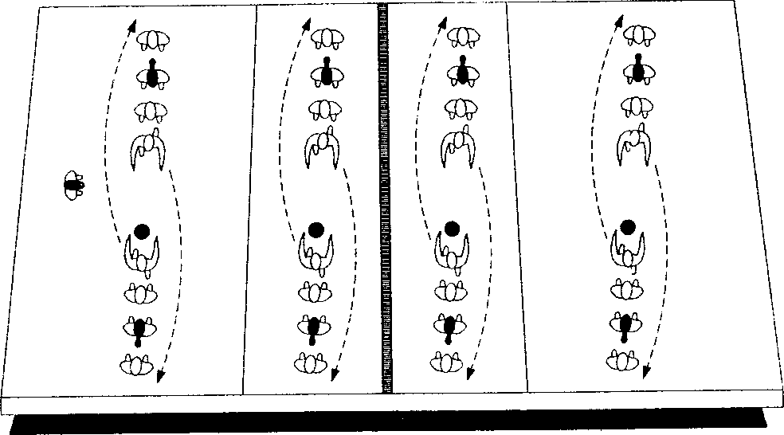  Şekil 1: Parmak pas çalışması  4. Onar kişilik grupların daire düzenini almaları istenir. Dairede manşet pas çalışması yaptırılır. Aynı düzende, manşetle top kontrol sonrası manşet pas çalışması yaptırılır.  5. Öğrencilerin alıştırma l'deki dizilişe geçmeleri sağlanır ve bu dizilişte kontrollü parmak pas ve kontrollü manşet pas çalışması yaptırılır. Pasını veren öğrenci karşı grubunun sonuna soldan geçer.  6. Alıştırma 5, file üzerinde yaptırılır. Ancak bu kez, pasını veren öğrenci kendi grubunun ardına soldan koşarak geçer.  7. File üzerinde yapılan çalışma yarışma şekline sokulur; hata yapan öğrenci elenir.
• Değerlendirme |  |  | - Voleybol oyun kurallarıyla ilgili sorular sorulur; örnek, libero oyuncu sisteminin açıklanması istenir.  - İyi bir voleybol oyuncusunda bulunması gereken özellikler sorulur.

Uygundur
...../05/2014
Beden Eğitimi Öğretmeni
Okul Müdürü
BEDEN EĞİTİMİ DERS PLÂNI
Mayıs 2. Hafta
DERS |  | BEDEN EĞİTİMİ
SINIF |  | 8
SÜRE |  | 40+40 Dakika
ÖĞRENME ALANI |  | A. Hareket Bilgi ve Becerileri  B. Etkin Katılım ve Sağlıklı Yaşam
ALT ÖĞRENME ALANI |  | A.1. Sportif Hareket Bilgi ve Becerileri  B.2. Atatürk ve Ulusal Bayramlar
TEMEL BECERİLER | Problem çözme becerisi, iletişim becerisi, karar verme becerisi, girişimcilik becerisi, gözlem becerisi, mekânı algılama becerisi
KAZANIMLAR | A.1.1.Seçili spor dalına özgü hareketleri geliştirir.  A.1.2.Seçili spor dallarını yaparken spor dalına özgü ilke ve kuralları uygular.  A.1.9. Performansını analiz etmek için mekaniğin ilkelerini kullanır.  A.1.20. Farklı sportif etkinlikleri yaparken kendine güven duyar.  B.2.2. Çevresindekileri Ulusal bayramlarda düzenlenen etkinliklere katılmaya teşvik eder.
ÖĞRETİM YÖNTEMLERİ | Anlatım, soru yanıt, gösteri, komut, alıştırma.
KULLANILAN EĞİTİM TEKNOLOJİLERİ ARAÇ VE GEREÇLER | Spor giysileri, futbol topu, huni, yelek vb.
DERS ALANI: | Okul Bahçesi
GÜVENLİK ÖNLEMLERİ |  |  | İlk Yardım Çantası
ÖĞRENME-ÖĞRETME SÜRECİ
• Dikkati Çekme  • Güdüleme  • Gözden Geçirme  • Derse Geçiş  • Bireysel Öğrenme Etkinlikleri (Ödev, deney, problem çözme vb.)  • Grupla Öğrenme Etkinlikleri (Proje, gezi, gözlem vb.)  • Özet |  |  | - Selamlaşma - Kılık – kıyafet kontrolünün yapılması.  - Genel yada özel ısınma hareketlerinin yapılması.  H ‘Voleybol’da servis atıyorum’: Bütün öğrenciler voleybol arka çizgisi üzerinde geniş kolda birerli sıraya geçerler.  2. Öğrencilere alttan servis atma tekniği gösterilerek açıklanır.  3. Öğrencilere sırayla alttan vuruş tekniğiyle servis attırılır. Vücudun pozisyonuna, kol, bilek ve el hareketin çizdiği yörüngeye, topun havaya bırakılış şekline dikkat edilmesi gerektiği söylenir; öğrenciler gözlemlenerek hatalı vuruş yapanlardan düzeltmeleri istenir.  4. Alttan servis tekniğiyle, öğrencilerden, istenilen bölgelere servis atmaları istenir. Başarılı olan öğrenciler karşı sahaya, başarısız olan öğrencilerin ise sıra sonuna geçmeleri sağlanır. Başarılı olan öğrencilerin karşı alanda parmak ve manşet pas çalışması istenir.  5. Başarısız olan öğrencilere alttan servis tekniğiyle birer kez daha atış yaptırılır.  6. Karşı alanda, servis çizgisi önünde sıralana öğrencilere tenis servis atma tekniği gösterilerek her öğrencinin yeterince tenis servis atması sağlanır. Topun havaya bırakılması, vücudun, kolun ve elin çizdiği hareketlere dikkat edilmesi gerektiği söylenir.  7. Öğrenciler, bir sonraki çalışmaları yapmak üzere iki eşit gruba ayrılır.  8. Karşılıklı yerleştirilen gruplardan birine sürekli servis artırılırken, alana yerleştirilen diğer grubun manşetle karşılık vermesi istenir. (Şekil 1)  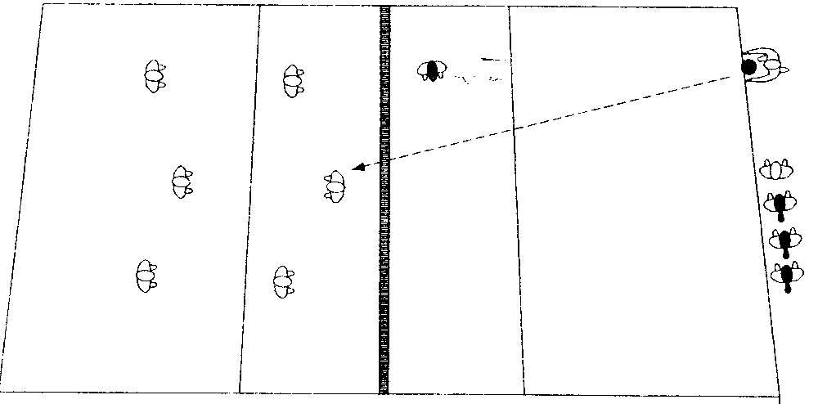  Şekil 1: Servis ve manşet çalışması  9. Belli bir süre sonra grupların rolleri değiştirilerek çalışmaya devam edilir.  10. Gruplara servis atma ve karşıladıktan sonra üçlü pas sonrası topu karşı alana atma çalışması yaptırılır.
• Değerlendirme |  |  | - Servis tekniklerini en iyi uygulayan öğrenciler belirlenir.  - Servisin geçersiz olduğu durumlar nelerdir, sorulur.

Uygundur
...../05/2014
Beden Eğitimi Öğretmeni
Okul Müdürü
BEDEN EĞİTİMİ DERS PLÂNI
Mayıs 3. Hafta
DERS |  | BEDEN EĞİTİMİ
SINIF |  | 8
SÜRE |  | 40+40 Dakika
ÖĞRENME ALANI |  | A. Hareket Bilgi ve Becerileri
ALT ÖĞRENME ALANI |  | A.1. Sportif Hareket Bilgi ve Becerileri
TEMEL BECERİLER | Problem çözme becerisi, iletişim becerisi, karar verme becerisi, girişimcilik becerisi, gözlem becerisi, mekânı algılama becerisi
KAZANIMLAR | A.1.1.Seçili spor dalına özgü hareketleri geliştirir.  A.1.2.Seçili spor dallarını yaparken spor dalına özgü ilke ve kuralları uygular.
ÖĞRETİM YÖNTEMLERİ | Anlatım, soru yanıt, gösteri, komut, alıştırma.
KULLANILAN EĞİTİM TEKNOLOJİLERİ ARAÇ VE GEREÇLER | Spor giysileri, basketbol topu, huni, yelek vb.
DERS ALANI: | Okul Bahçesi
GÜVENLİK ÖNLEMLERİ |  |  | İlk Yardım Çantası
ÖĞRENME-ÖĞRETME SÜRECİ

• Dikkati Çekme  • Güdüleme  • Gözden Geçirme  • Derse Geçiş  • Bireysel Öğrenme Etkinlikleri (Ödev, deney, problem çözme vb.)  • Grupla Öğrenme Etkinlikleri  (Proje, gezi, gözlem vb.)  • Özet |  |  | - Selamlaşma  - Kılık – kıyafet kontrolünün yapılması.  - Genel yada özel ısınma hareketlerinin yapılması.  - Önceden hazırlanmış beceri testi öğrencilere uygulanır.
• Değerlendirme |  |  | - Kontrol listeleri ve gözlem formaları kullanılarak öğrenciler gözlemlenir.

Uygundur
...../05/2014
Beden Eğitimi Öğretmeni
Okul Müdürü
BEDEN EĞİTİMİ DERS PLÂNI
Mayıs 4. Hafta
DERS |  | BEDEN EĞİTİMİ
SINIF |  | 8
SÜRE |  | 40+40 Dakika
ÖĞRENME ALANI |  | A. Hareket Bilgi ve Becerileri  B. Etkin Katılım ve Sağlıklı Yaşam
ALT ÖĞRENME ALANI |  | A.1. Sportif Hareket Bilgi ve Becerileri  B.1. Düzenli Fiziksel Etkinlik ve Beslenme
TEMEL BECERİLER | Problem çözme becerisi, iletişim becerisi, karar verme becerisi, girişimcilik becerisi, gözlem becerisi, mekânı algılama becerisi
KAZANIMLAR | A.1.1.Seçili spor dalına özgü hareketleri artan bir doğrulukta sergiler  A.1.2.Seçili spor dallarını yaparken spor dalına özgü ilke ve kuralları uygular.  A.1.20. Farklı sportif etkinlikleri yaparken kendine güven duyar.  B.1.4. Sportif etkinlikler sonrasında kişisel bakımını ve temizliğini yapmayı alışkanlık hâline getirir.
ÖĞRETİM YÖNTEMLERİ | Anlatım, soru yanıt, gösteri, komut, alıştırma.
KULLANILAN EĞİTİM TEKNOLOJİLERİ ARAÇ VE GEREÇLER | Spor giysileri, futbol topu, huni, yelek vb.
DERS ALANI: | Okul Bahçesi
GÜVENLİK ÖNLEMLERİ |  |  | İlk Yardım Çantası
ÖĞRENME-ÖĞRETME SÜRECİ
• Dikkati Çekme  • Güdüleme  • Gözden Geçirme  • Derse Geçiş  • Bireysel Öğrenme Etkinlikleri (Ödev, deney, problem çözme vb.)  • Grupla Öğrenme Etkinlikleri (Proje, gezi, gözlem vb.)  • Özet |  |  | - Selamlaşma - Kılık – kıyafet kontrolünün yapılması.  - Genel yada özel ısınma hareketlerinin yapılması.  H ‘Voleybol’da Smaç ve Blok yapabiliyorum’: Bütün öğrencilerin iki eşit gruba ayrılması ve duvar karşısında birerli derin kolda sıraya geçmeleri sağlanır.  2. Sıra önündeki ilk öğrenci iki adımda sıçrayarak, file yüksekliğinde, smaç hareketini yapar ve sırasının ardına geçer.  3. Her iki grupta da, duvar önüne 6-7 metre mesafede bir pasör bulunur ve gruba parmak pasla top çıkarır. Atılan pasa öğrenciler sırayla duvara karşı smaç vuruşu yaparlar ve sıra sonuna geçerler. Her öğrenci yeterince vuruş yapana kadar çalışmaya devam edilir.  4. Bütün öğrenciler eşleşirler. Karşılıklı olarak, birlikte havaya çift ayak sıçrarken en yük sek noktada ellerini birbirine vururlar.  5. Gruplardan biri sahanın karşı tarafına derin kolda siya geçer. Grupların önün deki ilk öğrenciler iki adımda sıçrayarak file seviyesi üzerinde ellerini birbirlerine vururlar ve gruplarının arkasına koşarlar. Çalışma seri bir şekilde yeterince devam eder.  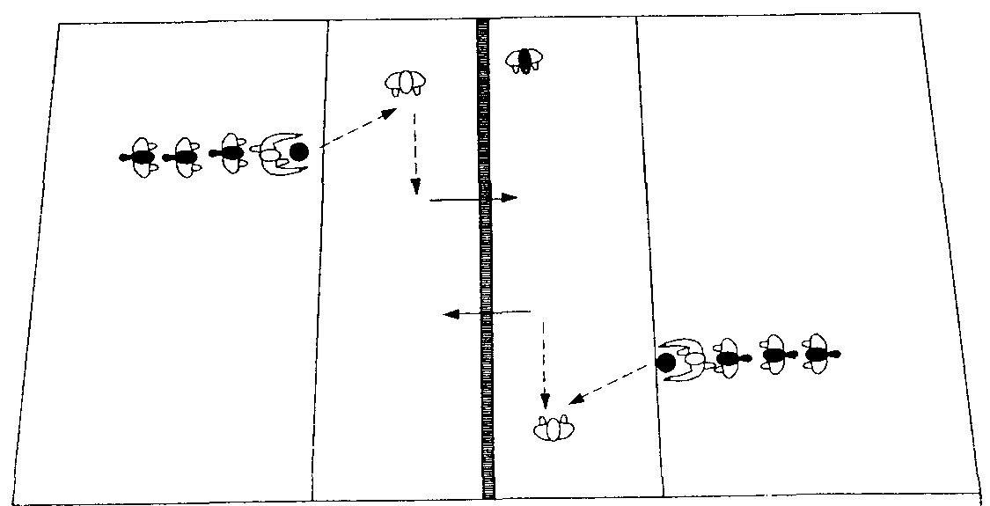  Şekil 1: Smaç ve blok çalışması  6. Her iki taraftaki grup da saha yan çizgisinde derin kolda sıraya geçerler. İlk öğrenciler kayma adımlarıyla file önünde arada bir blok için yükselirken sahanın yan çizgisine doğru ilerlerler.  7. Gruplar, voleybol sahasının her iki tarafına, karşı alanları boş olacak şekilde sıraya geçerler. (Şekil 81) Her grup için de bir tane pasör file önüne geçer ve parmak pas yaparak her öğrenciye sırayla top çıkarır. Hücum vuruşunu yapan öğrenci sırasının ardına geçer. Çalışma yeterince yapılır  8. Aynı çalışmaya devam edilir ancak, hücum vuruşunu yapan öğrenci, kendisinden sonra vuruş yapacak öğrenciye blok yapmak için filenin ardına geçer. Hücum vuruşu yapan blok yapmaya, blok yapan parmak pas çıkarmaya, parmak pas çıkaran hücum vuruşu yapmak üzere sıra sonuna geçer.
• Değerlendirme |  |  | - Smaç vuruşunda temel pozisyon hareketleri nelerdir, açıklamaları istenir.  - Blok yaparken temel hareketler nasıl olmalıdır, açıklamaları istenir.
Uygundur
...../05/2014
Beden Eğitimi Öğretmeni
Okul Müdürü
BEDEN EĞİTİMİ DERS PLÂNI
Haziran 1. Hafta
DERS |  | BEDEN EĞİTİMİ
SINIF |  | 8
SÜRE |  | 40+40 Dakika
ÖĞRENME ALANI |  | A. Hareket Bilgi ve Becerileri  B. Etkin Katılım ve Sağlıklı Yaşam
ALT ÖĞRENME ALANI |  | A.1. Sportif Hareket Bilgi ve Becerileri
TEMEL BECERİLER | Problem çözme becerisi, iletişim becerisi, karar verme becerisi, girişimcilik becerisi, gözlem becerisi, mekânı algılama becerisi
KAZANIMLAR | A.1.2.Seçili spor dallarını yaparken spor dalına özgü ilke ve kuralları uygular.  A.1.5. Farklı durumlara uygun hücum ve savunma stratejileri geliştirir  A.1.17. Sportif etkinlikler içerisindeki farklı rolleri seçerek, sorumluluklarını yerine getirir.  A.1.18.Sportif etkinliklerde kazanma ve kaybetme durumlarında duygularını kontrollü davranışlarla gösterir.  A.1.19. Sportif etkinliklerde başarıyı takdir eder.  A.1.22. Bireysel farklılıkları olanlarla sportif etkinlik yapmaya değer verir.
ÖĞRETİM YÖNTEMLERİ | Anlatım, soru yanıt, gösteri, komut, alıştırma.
KULLANILAN EĞİTİM TEKNOLOJİLERİ ARAÇ VE GEREÇLER | Spor giysileri, basketbol topu, huni, yelek vb.
DERS ALANI: | Okul Bahçesi
GÜVENLİK ÖNLEMLERİ |  |  | İlk Yardım Çantası
ÖĞRENME-ÖĞRETME SÜRECİ
• Dikkati Çekme  • Güdüleme  • Gözden Geçirme  • Derse Geçiş  • Bireysel Öğrenme Etkinlikleri (Ödev, deney, problem çözme vb.)  • Grupla Öğrenme Etkinlikleri (Proje, gezi, gözlem vb.)  • Özet |  |  | Teorik Bilgi: Hücum ve savunma prensipleri ve taktikleri ile ilgili bilgiler verilir; soru cevap yöntemiyle geri bildirim alınmaya çalışılır.  H ‘Voleybol’da Hücum ve Savunma’: A, B, C ve D olmak üzere dört takım oluşturulur. Belli bir süre için, kurayla belirlenen iki takımın sahaya düzenli olarak yerleşmeleri sağlanır. (Şekil 1)  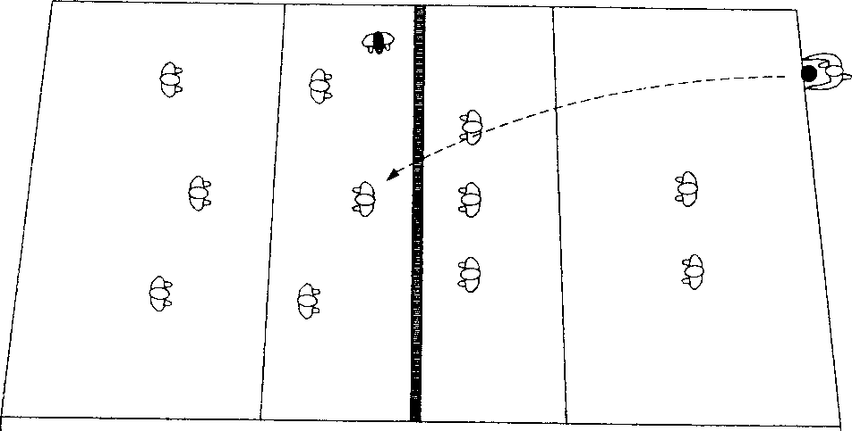  Şekil 1: Savunma ve hücum çalışması  2. Değişik şekillerde, değişik bölgelere servis atışı yapılır. Savunma yapan takım manşet pas ile karşıladıktan sonra parmak pas ile öğretmenin söylediği bir bölgeye atışını yapar.  3. Hücum vuruşları pasör kaçırmadan yaptırılır; hatalı olan öğrenciler uyarılır.  4. Servisten gelen topu karşılayan takıma nasıl pasör kaçırarak hücum vuruşu yapılacağı anlatılır; hangi takım savunma yapıyorsa pasör kaçırma taktiğini uygulamaya çalışır.  5. Öğrenciler file önünde derin kolda sıraya geçerler; yalnızca üç öğrenci ise, paslaşarak hücum vuruşu yapmak üzere file arkasına geçer.  6. Üç öğrencinin yapacağı hücum vuruşuna karşı sıradaki bir öğrenci blok yapar. Tekli blok çalışması bütün öğrenciler tarafından yeterince tekrar edilene kadar devam eder.  7. Hücum vuruşu yapan öğrenciler eşleşerek ikişerli derin kolda sıralanırlar. Hücum vuruşunu karşılamak üzere file üzerine ikili blok yapmaya çıkarlar.  8. Filenin arkasında hücum vuruşu yapan öğrenciler blok yapmak üzere sıra sonuna geçerken, blok yapan grup hücum vuruşu yapmak üzere file ardına geçer. Çalışmalar diğer gruplara da yaptırılır.
• Değerlendirme |  |  | - Savunma ve hücum diziliş nasıl olmalıdır, sorulur.

Uygundur
...../06/2014
Beden Eğitimi Öğretmeni
Okul Müdürü
BEDEN EĞİTİMİ DERS PLÂNI
Haziran 2. Hafta
DERS |  | BEDEN EĞİTİMİ
SINIF |  | 8
SÜRE |  | 40+40 Dakika
ÖĞRENME ALANI |  | A. Hareket Bilgi ve Becerileri
ALT ÖĞRENME ALANI |  | A.1. Sportif Hareket Bilgi ve Becerileri
TEMEL BECERİLER | Problem çözme becerisi, iletişim becerisi, karar verme becerisi, girişimcilik becerisi, gözlem becerisi, mekânı algılama becerisi
KAZANIMLAR | A.1.15. Sportif etkinliklere ilişkin düşüncelerini ifade eder.
ÖĞRETİM YÖNTEMLERİ | Anlatım, soru yanıt, gösteri, komut, alıştırma.
KULLANILAN EĞİTİM TEKNOLOJİLERİ ARAÇ VE GEREÇLER | Spor giysileri,.
DERS ALANI: | Okul Bahçesi
GÜVENLİK ÖNLEMLERİ |  |  | İlk Yardım Çantası
ÖĞRENME-ÖĞRETME SÜRECİ

• Dikkati Çekme  • Güdüleme  • Gözden Geçirme  • Derse Geçiş  • Bireysel Öğrenme Etkinlikleri (Ödev, deney, problem çözme vb.)  • Grupla Öğrenme Etkinlikleri  (Proje, gezi, gözlem vb.)  • Özet |  |  | ‘2013-2014 yılı Beden eğitimi Dersinin Değerlendirilmesi’: Öğrencilere 2013-2013 yılı beden eğitimi dersini genel olarak değerlendirmeleri istenir. Dersin konularına, işlenişine, vs. çeşitli öneri ve çözümler sunarlar.
• Değerlendirme |  |  | - Beden eğitimi dersinde neler öğrendik?

Uygundur
...../06/2014
Beden Eğitimi Öğretmeni
Okul Müdürü

